1. I formulės junginys:
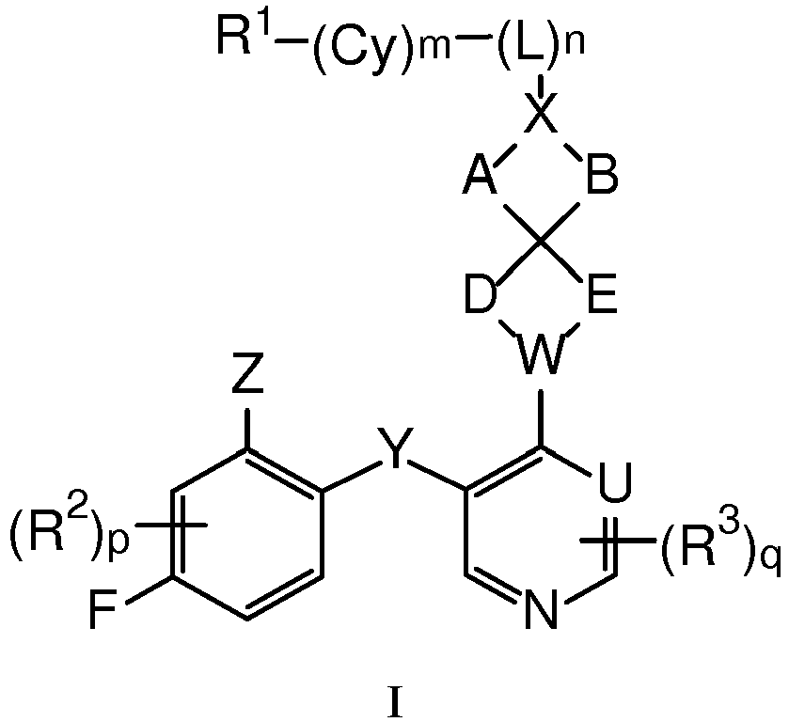
ar farmaciniu požiūriu priimtina jo druska, kur
kiekvienas A, B, D ir E nepriklausomai parinktas iš -C(R^{A1})(R^{A2})-, -C(R^{A1})(R^{A2})-C(R^{A1})(R^{A2})-, -C(R^{A1})(R^{A2})-O-, -C(R^{A1})(R^{A2})-NR^{A3}-, -C(=O)-, -C(R^{A1})(R^{A2})-C(=O)- ir -N=C(NH₂)- kur ne daugiau kaip vienas iš A, B, D ir E yra -C(R^{A1})(R^{A2})-O-, -C(R^{A1})(R^{A2})-NR^{A3}-, -C(R^{A1})(R^{A2})-C(=O)-, -C(=O)-, or-N=C(NH₂)-;
U yra N arba CR^{U}, kur R^{U} yra H, halogenas, CN, OH, C₁₋₄ alkilas, C₁₋₄ alkoksi, aminas, C₁₋₄ alkil aminas arba C₂₋₈ dialkilaminas;
W yra N arba CR^{W}, kur R^{W} yra H, halogenas, CN, OH, C₁₋₄ alkilas, C₁₋₄ alkoksi, aminas, C₁₋₄ alkil aminas arba C₂₋₈ dialkilaminas;
X yra N arba CR^{X}, kur R^{X} yra H, halogenas, CN, OH, C₁₋₄ alkilas, C₁₋₄ alkoksi, aminas, C₁₋₄ alkilaminas arba C₂₋₈ dialkilaminas, kur kai X yra N, L atomas, tiesiogiai sujungtas su X yra ne N, O arba S;
L yra parinktas iš -C₁₋₆ alkilen- ir -(C₁₋₄ alkilen)_{a}-Q-(C₁₋₄ alkilen)_{b}-, kur C₁₋₆ alkileno grupė ir bet kokia C₁₋₄ alkileno grupė sudaryta iš -(C₁₋₄ alkilen)_{a}-Q-(C₁₋₄ alkilen)_{b}- grupė pasirinktinai pakeičiama 1, 2 arba 3 pakaitais, nepriklausomai parinktais iš halogeno, CN, OH, C₁₋₃ alkilo, C₁₋₃ alkoksi, C₁₋₃ halogenalkilo, C₁₋₃ halogenalkoksi, amino, C₁₋₃ alkilamino ir di(C₁₋₃ alkil)amino;
Q yra -O-, -S-, -S(=O)-, -S(=O)₂-, -C(=O)-, -C(=O)NR^{q1}-, -C(=O)O-, - OC(=O)NR^{q1}-, -NR^{q1}-, -NR^{q1}C(=O)O-, -NR^{q1}C(=O)NR^{q1}-, -S(=O)₂NR^{q1}-, -C(=NR^{q2})- arba -C(=NR^{q2})-NR^{q1}-, kur kiekvienas R^{q1} yra nepriklausomai parinktas iš H arba C₁₋₆ alkilo ir kur kiekvienas R^{q2} yra nepriklausomai parinktas iš H, C₁₋₆ alkilo ir CN;
Cy yra susiejantis C₆₋₁₄ arilas, C₃₋₁₈ cikloalkilas, 5-16 narių heteroarilų arba 4-18 narių heterocikloalkilo grupės, kurių kiekviena pasirinktinai pakeista 1, 2, 3 arba 4 pakaitais, nepriklausomais parinktais iš R^{Cy};
kiekvienas R^{Cy} nepriklausomai parinktas iš halogeno, C₁₋₆ alkilo, C₁₋₄ halogenalkilo, C₁₋₄ cianoalkilo, C₂₋₆ alkenilo, C₂₋₆ alkinilo, C₆₋₁₀ arilo, C₃₋₁₀ cikloalkilo, 5-10 narių heteroarilo, 4-10 narių heterocikloalkilo, CN, NO₂, OR^{a1} SR^{a1}, C(O)R^{b1}, C(O)NR^{c1}R^{d1}, C(O)OR^{a1}, OC(O)R^{b1}, OC(O)NR^{c1}R^{d1}, C(=NR^{e1})NR^{c1}R^{d1}, NR^{c1}C(=NR^{e1})NR^{c1}R^{d1}, NR^{c1}R^{d1}, NR^{c1}C(O)R^{b1}, NR^{c1}C(O)OR^{a1}, NR^{c1}C(O)NR^{c1}R^{d1}, NR^{c1}S(O)R^{b1}, NR^{c1}S(O)₂R^{b1}, NR^{c1}S(O)₂NR^{c1}R^{d1}, S(O)R^{b1}, S(O)NR^{c1}R^{d1}, S(O)₂R^{b1} ir S(O)₂NR^{c1}R^{d1}, kur minėtas C₁₋₆ alkilas, C₂₋₆ alkenilas, C₂₋₆ alkinilas, C₆₋₁₀ arilas, C₃₋₁₀ cikloalkilas, 5-10 narių heteroarilas ir 4-10 narių heterocikloalkilas kiekvienas yra pasirinktinai pakeistas 1, 2, 3 ar 4 pakaitais, nepriklausomai parinktais iš CN, NO₂, OR^{a1}, SR^{a1}, C(O)R^{b1}, C(O)NR^{c1}R^{d1}, C(O)OR^{a1}, OC(O)R^{b1}, OC(O)NR^{c1}R^{d1}, C(=NR^{e1})NR^{c1}R^{d1}, NR^{c1}C(=NR^{e1})NR^{c1}R^{d1}, NR^{c1}R^{d1}, NR^{c1}C(O)R^{b1}, NR^{c1}C(O)OR^{a1}, NR^{c1}C(O)NR^{c1}R^{d1}, NR^{c1}S(O)R^{b1}, NR^{c1}S(O)₂R^{b1}, NR^{c1}S(O)₂NR^{c1}R^{d1}, S(O)R^{b1}, S(O)NR^{c1}R^{d1}, S(O)₂R^{b1} ir S(O)₂NR^{c1}R^{d1};
R¹ yra H, Cy¹, halogenas, C₁₋₆ alkilas, C₁₋₄ halogenalkilas, C₁₋₄ cianoalkilas, C₂₋₆ alkenilas, C₂₋₆ alkinilas, CN, NO₂, OR^{a2}, SR^{a2}, C(O)R^{b2}, C(O)NR^{c2}R^{d2}, C(O)OR^{a2}, OC(O)R^{b2}, OC(O)NR^{c2}R^{d2}, C(=NR^{e2})NR^{c2}R^{d2}, NR^{c2}C(=NR^{e2})NR^{c2}R^{d2}, NR^{c2}R^{d2}, NR^{c2}C(O)R^{b2}, NR^{c2}C(O)OR^{a2}, NR^{c2}C(O)NR^{c2}R^{d2}, NR^{c2}S(O)R^{b2}, NR^{c2}S(O)₂R^{b2}, NR^{c2}S(O)₂NR^{c2}R^{d2}, S(O)R^{b2}, S(O)NR^{c2}R^{d2}, S(O)₂R^{b2} ir S(O)₂NR^{c2}R^{d2}, kur minėtas C₁₋₆ alkilas, C₂₋₆ alkenilas, ir C₂₋₆ alkinilas kiekvienas pasirinktinai pakeistas 1, 2, 3 arba 4 pakaitais, nepriklausomai parinktais iš halogeno, CN, NO₂, OR^{a2}, SR^{a2}, C(O)R^{b2}, C(O)NR^{c2}R^{d2}, C(O)OR^{a2}, OC(O)R^{b2}, OC(O)NR^{c2}R^{d2}, C(=NR^{e2})NR^{c2}R^{d2}, NR^{c2}C(=NR^{e2})NR^{c2}R^{d2}, NR^{c2}R^{d2}, NR^{c2}C(O)R^{b2}, NR^{c2}C(O)OR^{a2}, NR^{c2}C(O)NR^{c2}R^{d2}, NR^{c2}S(O)R^{b2}, NR^{c2}S(O)₂R^{b2}, NR^{c2}S(O)₂NR^{c2}R^{d2}, S(O)R^{b2}, S(O)NR^{c2}R^{d2}, S(O)₂R^{b2}, and S(O)₂NR^{c2}R^{d2};
Y yra O, S, CR^{Y1}R^{Y2} arba NR^{Y3}, kur R^{Y1}, R^{Y2}ir R^{Y3} kiekvienas nepriklausomai parinktas iš H ir C₁₋₄ alkilo;
Z yra Cy², halogenas, C₁₋₆ alkilas, C₁₋₄ halogenalkilas, C₁₋₄ cianoalkilas, C₂₋₆ alkenilas, C₂₋₆ alkinilas, CN, NO₂, OR^{a3}, SR^{a3}, C(O)R^{b3}, C(O)NR^{c3}R^{d3}, C(O)OR^{a3}, OC(O)R^{b3}, OC(O)NR^{c3}R^{d3}, C(=NR^{e3})NR^{c3}R^{d3}, NR^{c3}C(=NR^{e3})NR^{c3}R^{d3}, NR^{c3}R^{d3}, NR^{c3}C(O)R^{b3}, NR^{c3}C(O)OR^{a3}, NR^{c3}C(O)NR^{c3}R^{d3}, NR^{c3}S(O)R^{b3}, NR^{c3}S(O)₂R^{b3}, NR^{c3}S(O)₂NR^{c3}R^{d3}, S(O)R^{b3}, S(O)NR^{c3}R^{d3}, S(O)₂R^{b3}, S(O)₂NR^{c3}R^{d3}, ir P(O)R^{c3}R^{d3}, kur minėtas C₁₋₆ alkilas, C₂₋₆ alkenilas ir C₂₋₆ alkinilas kiekvienas pasirinktinai pakeistas 1, 2, 3 ar 4 pakaitais, nepriklausomai parinktais iš Cy², halogeno, CN, NO₂, CN, NO₂, OR^{a3}, SR^{a3}, C(O)R^{b3}, C(O)NR^{c3}R^{d3}, C(O)OR^{a3}, OC(O)R^{b3}, OC(O)NR^{c3}R^{d3}, C(=NR^{e3})NR^{c3}R^{d3}, NR^{c3}C(=NR^{e3})NR^{c3}R^{d3}, NR^{c3}R^{d3}, NR^{c3}C(O)R^{b3}, NR^{c3}C(O)OR^{a3}, NR^{c3}C(O)NR^{c3}R^{d3}, NR^{c3}S(O)R^{b3}, NR^{c3}S(O)R^{b3}, NR^{c3}S(O)₂NR^{c3}R^{d3}, S(O)R^{b3}, S(O)NR^{c3}R^{d3}, S(O)₂R^{b3}, and S(O)₂NR^{c3}R^{d3};
kiekvienas R² ir R³ nepriklausomai parinktas iš H, halogeno, C₁₋₆ alkilo, C₁₋₄ halogenalkilo, C₁₋₄ cianoalkilo, C₂₋₆ alkenilo, C₂₋₆ alkinilo, CN, NO₂, OR^{a4}, SR^{a4}, C(O)R^{b4}, C(O)NR^{c4}R^{d4}, C(O)OR^{a4}, OC(O)R^{b4}, OC(O)NR^{c4}R^{d4}, C(=NR^{e4})NR^{c4}R^{d4}, NR^{c4}C(=NR^{e4})NR^{c4}R^{d4}, NR^{c4}R^{d4}, NR^{c4}C(O)R^{b4}, NR^{c4}C(O)OR^{a4}, NR^{c4}C(O)NR^{c4}R^{d4}, NR^{c4}S(O)R^{b4}, NR^{c4}S(O)₂R^{b4}, NR^{c4}S(O)₂NR^{c4}R^{d4}, S(O)R^{b4}, S(O)NR^{c4}R^{d4}, S(O)₂R^{b4}, ir S(O)₂NR^{c4}R^{d4}, kur minėtas C₁₋₆ alkilas, C₂₋₆ alkenilas ir C₂₋₆ alkinilas kiekvienas pasirinktinai pakeistas 1, 2, 3 ar 4 pakaitais, nepriklausomai parinktais iš halogeno, CN, NO₂, OR^{a4}, SR^{a4}, C(O)R^{b4}, C(O)NR^{c4}R^{d4}, C(O)OR^{a4}, OC(O)R^{b4}, OC(O)NR^{c4}R^{d4}, C(=NR^{e4})NR^{c4}R^{d4}, NR^{c4}C(=NR^{e4})NR^{c4}R^{d4}, NR^{c4}R^{d4}, NR^{c4}C(O)R^{b4}, NR^{c4}C(O)OR^{a4}, NR^{c4}C(O)NR^{c4}R^{d4}, NR^{c4}S(O)R^{b4}, NR^{c4}S(O)₂R^{b4}, NR^{c4}S(O)₂NR^{c4}R^{d4}, S(O)R^{b4}, S(O)NR^{c4}R^{d4}, S(O)₂R^{b4} ir S(O)₂NR^{c4}R^{d4};
kiekvienas R^{A1} yra nepriklausomai parinktas iš H, halogeno, C₁₋₄ alkilo, C₁₋₄ alkoksi, C₁₋₄ halogenalkilo, C₁₋₄ halogenalkoksi, amino, C₁₋₄ alkilamino, C₂₋₈ dialkilamino, CN, NO₂ ir OH;
kiekvienas R^{A2} yra nepriklausomai parinktas iš H, halogeno, C₁₋₄ alkilo, C₁₋₄ alkoksi, C₁₋₄ halogenalkilo, C₁₋₄ halogenalkoksi, amino, C₁₋₄ alkilamino, C₂₋₈ dialkilamino, CN, NO₂ ir OH;
kiekvienas R^{A3} yra nepriklausomai parinktas iš H, C₁₋₄ alkilo, C₁₋₄ alkoksi, C₁₋₄ halogenalkilo, C(O)R^{z} ir C(O)OR^{z}, kur minėtas C₁₋₄ alkilas yra pasirinktinai pakeistas fenilu, C₁₋₄ alkoksi, C₁₋₄ halogenalkoksi, CN, NO₂ arba OH;
R^{z} yra H, C₁₋₄ alkilas arba fenilas;
kiekvienas Cy¹ is yra nepriklausomai parinktas iš C₆₋₁₄ arilo, C₃₋₁₈ cikloalkilo, 5-16 narių heteroarilo ir 4-18 narių heterocikloalkilo, kurių kiekvienas pasirenkamai pakeistas 1, 2, 3 arba 4 pakaitais, nepriklausomai parinktais iš R^{Cy1};
kiekvienas Cy² yra nepriklausomai parinktas iš C₆₋₁₄ arilo, C₃₋₁₈ cikloalkilo, 5-16 narių heteroarilo ir 4-18 narių heterocikloalkilo, kurių kiekvienas pasirinktinai pakeistas 1, 2, 3 ar 4 pakaitais, nepriklausomai parinktais iš R^{Cy2};
kiekvienas R^{Cy1} ir R^{Cy2}yra nepriklausomai parinktas iš halogeno, C₁₋₆ alkilo, C₁₋₄ halogenalkilo, C₁₋₄ cianoalkilo, C₂₋₆ alkenilo, C₂₋₆ alkinilo, fenilo, C₃₋₇ cikloalkilo, 5-6 narių heteroarilo ir 4-7 narių heterocikloalkilo, CN, NO₂, OR^{a5}, SR^{a5}, C(O)R^{b5}, C(O)NR^{c5}R^{d5}, C(O)OR^{a5}, OC(O)R^{b5}, OC(O)NR^{c5}R^{d5}, C(=NR^{e5})NR^{c5}R^{d5}, NR^{c5}C(=NR^{e5})NR^{c5}R^{d5}, NR^{c5}R^{d5}, NR^{c5}C(O)R^{b5}, NR^{c5}C(O)OR^{a5}, NR^{c5}C(O)NR^{c5}R^{d5}, NR^{c5}S(O)R^{b5}, NR^{c5}S(O)₂R^{b5}, NR^{c5}S(O)₂NR^{c5}R^{d5}, S(O)R^{b5}, S(O)NR^{c5}R^{d5}, S(O)₂R^{b5} ir S(O)₂NR^{c5}R^{d5}, kur minėtas C₁₋₆ alkilas, C₂₋₆ alkenilas, C₂₋₆ alkinilas, fenilas, C₃₋₇ cikloalkilas, 5-6 narių heteroarilo ir 4-7 narių heterocikloalkilo kiekvienas yra pasirinktinai pakeistas 1, 2, 3 ar 4 pakaitais, nepriklausomai pasirinktais iš CN, NO₂, OR^{a5}, SR^{a5}, C(O)R^{b5}, C(O)NR^{c5}R^{d5}, C(O)OR^{a5}, OC(O)R^{b5}, OC(O)NR^{c5}R^{d5}, C(=NR^{e5})NR^{c5}R^{d5}, NR^{c5}C(=NR^{e5})NR^{c5}R^{d5}, NR^{c5}R^{d5}, NR^{c5}C(O)R^{b5}, NR^{c5}C(O)OR^{a5}, NR^{c5}C(O)NR^{c5}R^{d5}, NR^{c5}S(O)R^{b5}, NR^{c5}S(O)₂R^{b5}, NR^{c5}S(O)₂NR^{c5}R^{d5}, S(O)R^{b5}, S(O)NR^{c5}R^{d5}, S(O)₂R^{b5} ir S(O)₂NR^{c5}R^{d5};
kiekvienas R^{a1}, R^{b1}, R^{c1}, R^{d1}, R^{a2}, R^{b2}, R^{c2}, R^{d2}, R^{a3}, R^{b3}, R^{c3}, R^{d3}, R^{a4}, R^{b4}, R^{c4}, R^{d4}, R^{a5}, R^{b5}, R^{c5} ir R^{d5} yra nepriklausomai parinktas iš H, C₁₋₆ alkilo, C₁₋₄ halogenalkilo, C₂₋₆ alkenilo, C₂₋₆ alkinilo, C₆₋₁₀ arilo, C₃₋₁₀ cikloalkilo, 5-10 narių heteroarilo, 4-10 narių heterocikloalkilo, C₆₋₁₀ aril-C₁₋₆ alkilo, C₃₋₁₀cikloalkil-C₁₋₆ alkilo, (5-10 narių heteroaril)-C₁₋₆ alkilo ir (4-10 narių heterocicloalkil)-C₁₋₆ alkilo, kur minėtas C₁₋₆ alkilas, C₂₋₆ alkenilas, C₂₋₆ alkinilas, C₆₋₁₀ arilas, C₃₋₁₀ cikloalkilas, 5-10 narių heteroarilas, 4-10 narių heterocikloalkilas, C₆₋₁₀ aril-C₁₋₆ alkilas, C₃₋₁₀ cikloalkil-C₁₋₆ alkilas, (5-10 narių heteroaril)-C₁₋₆ alkilas ir (4-10 narių heterocikloalkil)-C₁₋₆ alkilas kiekvienas pasirinktinai pakeistas 1, 2, 3, 4 ar 5 pakaitais, nepriklausomai parinktais iš R^{g};
kiekvienas R^{e1}, R^{e2}, R^{e3}, R^{e4} ir R^{e5} yra nepriklausomai parinktas iš H, C₁₋₄ alkilo ir CN;
kiekvienas R^{g} yra nepriklausomai parinktas iš grupės, susidedančios iš OH, NO₂, CN, halogeno, C₁₋₆ alkilo, C₂₋₆ alkenilo, C₂₋₆ alkinilo, C₁₋₄ halogenalkilo, C₁₋₆ alkoksi, C₁₋₆ halogenalkoksi, cian-C₁₋₃ alkilo, HO-C₁₋₃ alkilo, amino, C₁₋₆ alkilamino, di(C₁₋₆ alkil)amino, tiolo, C₁₋₆ alkiltio, C₁₋₆ alkilsulfinilo, C₁₋₆ alkilsulfonilo, karboksilo, aminokarbonilo, C₁₋₆ alkilkarbonilo ir C₁₋₆ alkoksikarbonilo;
n yra 0 arba 1;
m yra 0 arba 1;
p yra 0, 1, 2 arba 3;
q yra 0, 1 arba 2;
a yra 0 arba 1; ir
b yra 0 arba 1,
kur bet kokia cikloalkilo arba heterocikloalkilo grupė pasirinktinai pakeista 1 arba 2 okso grupėmis.

2. Junginys pagal 1 punktą arba farmaciniu požiūriu priimtina jo druska, kur
i) Y yra O arba ii) Y yra NR^{Y3},
ir (arba) i) U yra N arba ii) U yra CR^{U},
ir (arba) i) W yra N arba ii) W yra CR^{W}
ir (arba) i) X yra N arba ii) X yra CR^{X}
ir (arba) i) A, B, D yra E kiekvienas yra nepriklausomai parinktas iš -C(R^{A1})(R^{A2})- ir - C(R^{A1})(R^{A2})-C(R^{A1})(R^{A2})- arba ii) A, B, D ir E kiekvienas yra nepriklausomai parinktas iš - CH₂- ir -CH₂-CH₂-.

3. Junginys pagal 1 arba 2 punktą, arba farmaciniu požiūriu tinkama jo druska, kur:
i) spiro fragmentas, pateiktas toliau formulėje:
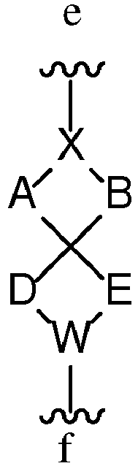
kur e ir f nurodo susiejimą su likusiais molekulės taškais, parinktas iš:
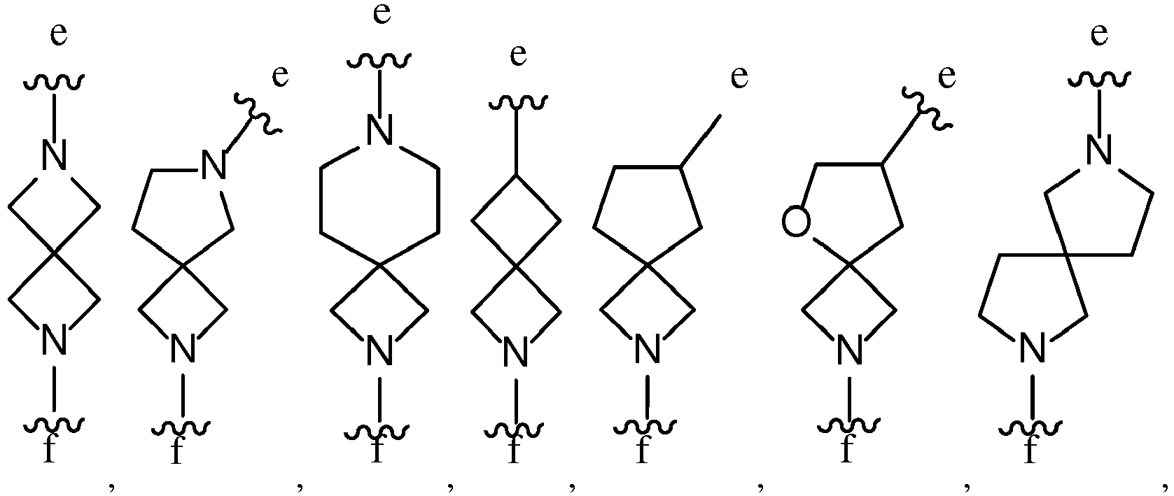
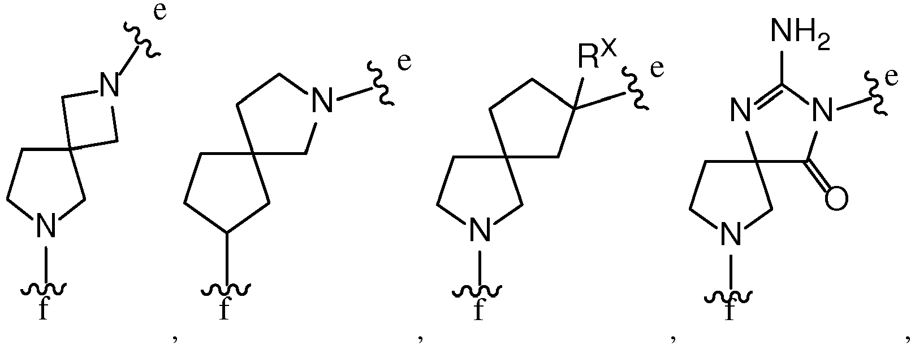
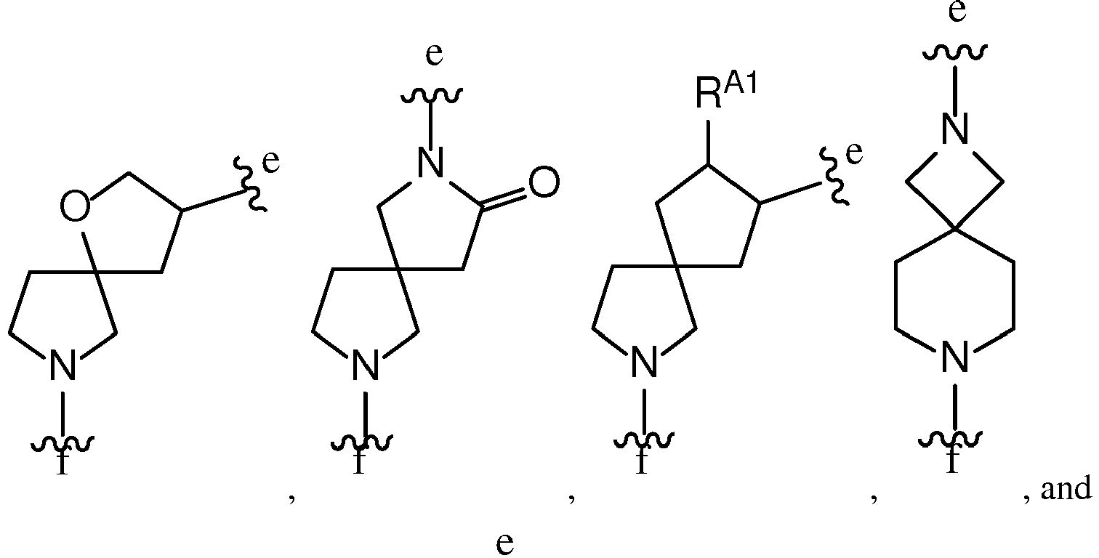
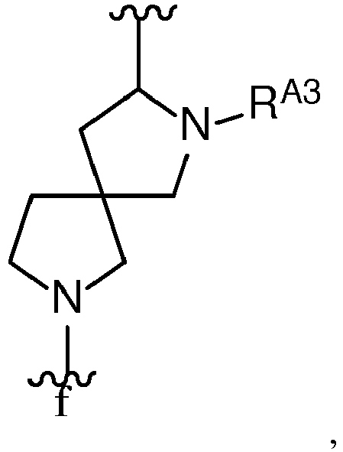
arba
i) spiro fragmentas, pateiktas toliau formulėje:
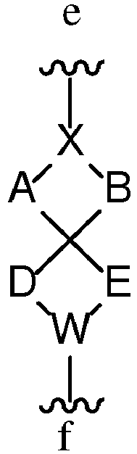
kur e ir f nurodo susiejmo su likusiais molekulės taškais, parinktais iš:
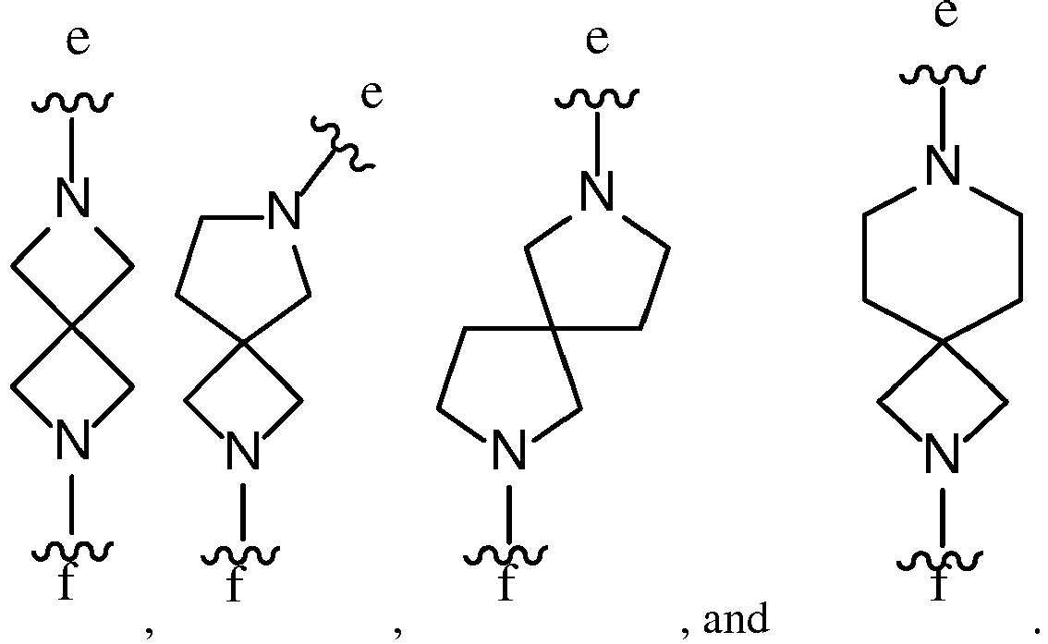

4. Junginys pagal bet kurį vieną iš 1–3 punktų arba farmaciniu požiūriu priimtina jo druska, kur
i) L yra parinktas iš -C₁₋₆ alkileno- pasirinktinai pakeistas 1, 2 arba 3 pakaitais, nepriklausomai parinktais iš halogeno, CN, OH, C₁₋₃ alkilo, C₁₋₃ alkoksi, C₁₋₃ halogenalkilo, C₁₋₃ halogenalkoksi, amino, C₁₋₃ alkilamino ir di(C₁₋₃ alkil)amino arba
ii) L yra parinktas iš metileno, etileno ir -CH₂-CH(OH)- arba
iii) L yra metilenas arba
iv) L yra parinktas iš -(C₁₋₄ alkilen)_{a}-Q-(C₁₋₄ alkilen)_{b}-, kur bet kokia C₁₋₄ alkileno grupė iš -(C₁₋₄ alkilen)_{a}-Q-(C₁₋₄ alkilen)b- grupė pasirinktinai keičiama 1, 2 arba 3 pakaitais nepriklausomai pasirinktais iš halogeno, CN, OH, C₁₋₃ alkilo, C₁₋₃ alkoksi, C₁₋₃ halogenalkilo, C₁₋₃ halogenalkoksi, amino, C₁₋₃ alkilamino, ir di(C₁₋₃ alkil)amino arba
v) L yra parinktas iš -C(O)-CH₂-, -C(O)-CH₂-CH₂-, C(O), -NH-CH₂-, NH, -C(O)-CH(NH₂)-, -NH-CH(CH₃)-, -N(CH₃)-C(O)-, N(CH₃)-CH₂-, -CH₂-CH₂-O- ir - C(O)-NH-.

5. Junginys pagal bet kurį vieną iš 1–4 punktų arba farmaciniu požiūriu priimtina jo druska, kur
i) Cy yra jungiantis fenilo, C₃₋₁₈ cikloalkilo, 5-10 narių heteroarilo arba 4-18 narių heterocikloalkilo grupė, kurių kiekviena pasirinktinai pakeista 1, 2, 3 arba 4 pakaitais, nepriklausomais parinktais iš R^{Cy} arba
ii) Cy yra jungianti fenilo, C₃₋₁₈ cikloalkilo, 5-10 narių heteroarilo arba 4-9 narių heterocikloalkilo grupė, kurių kiekviena pasirinktinai pakeista 1, 2, 3 ar 4 pakaitais, nepriklausomai parinktais iš R^{Cy}, arba
iii) Cy yra jungianti grupė, kurios formulė:
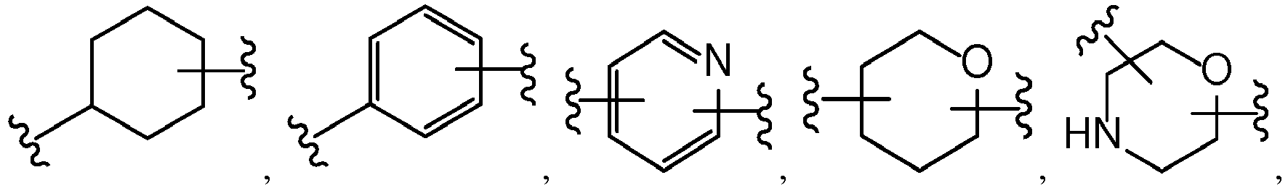
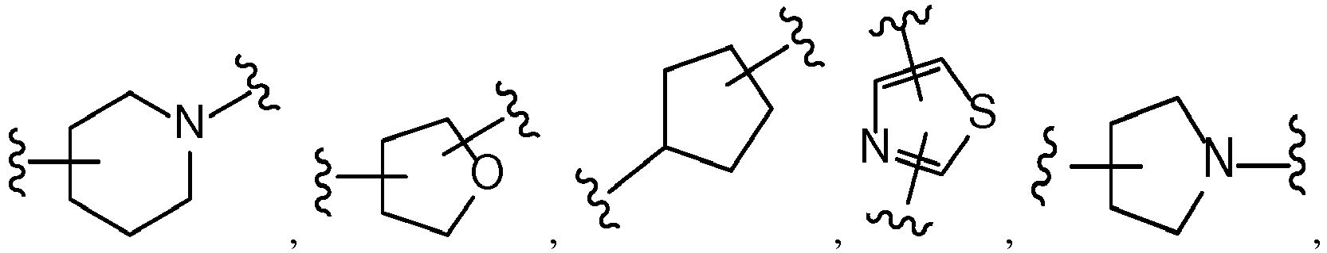
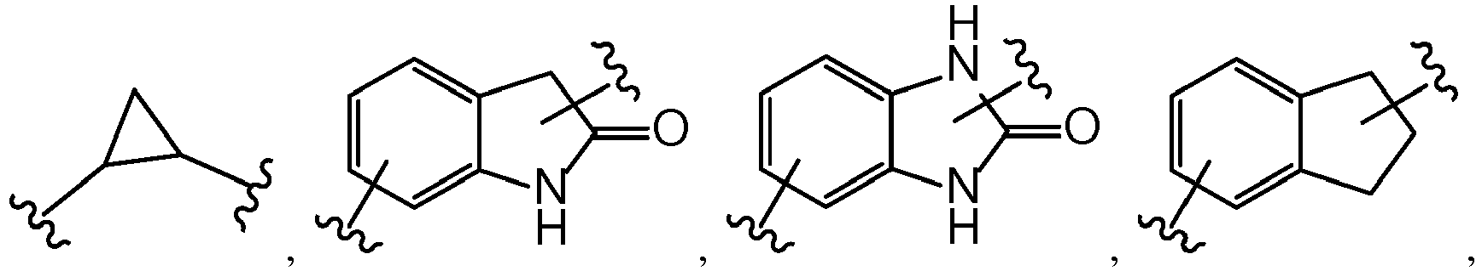
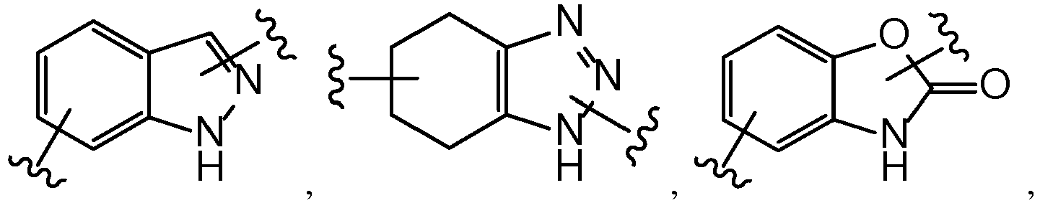
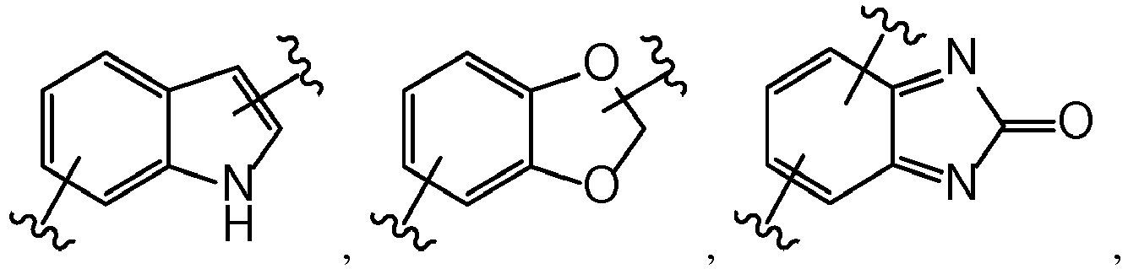
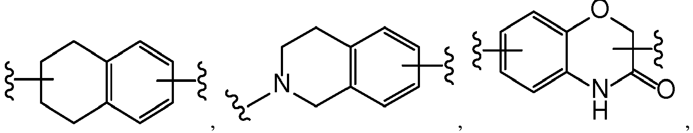
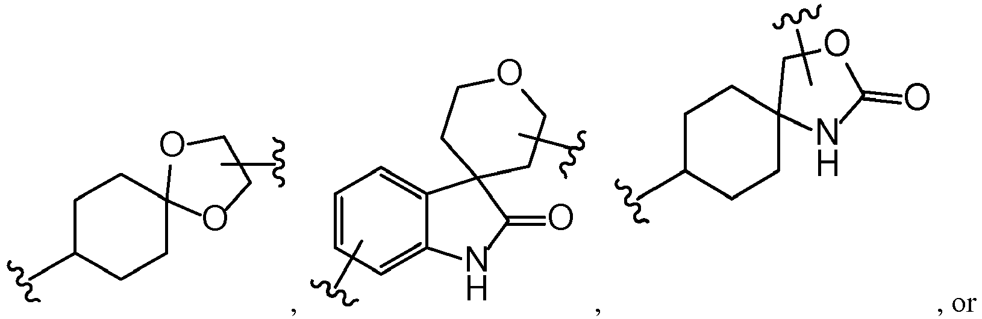
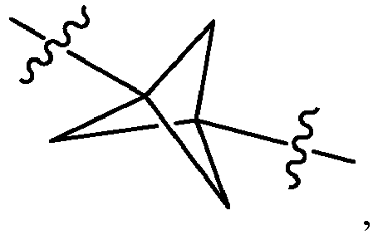
kurių kiekviena pasirinktinai pakeista 1, 2, 3 arba 4 pakaitais, nepriklausomai parinktais iš R^{Cy} arba
iv) Cy yra jungianti grupė, kurios formulė:
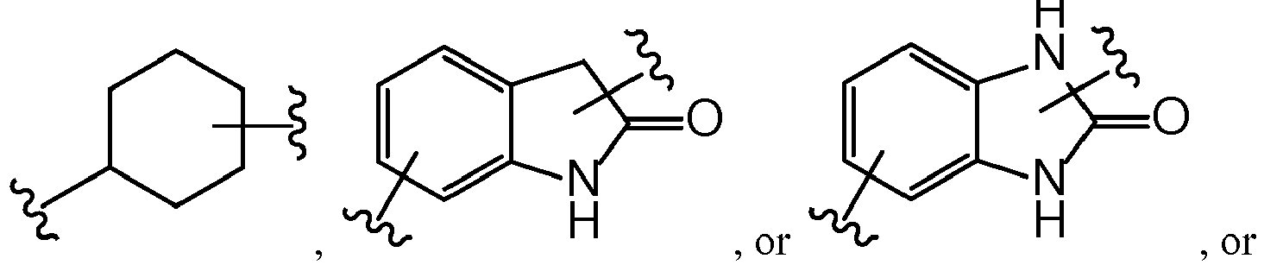
v) Z yra Cy² arba C(O)NR^{c3}R^{d3}.

6. Junginys pagal bet kurį vieną iš 1–5 punktų arba farmaciniu požiūriu priimtina jo druska, kur
i) n yra 0 arba ii) n yra 1
ir (arba) i) m yra 0 arba ii) m yra 1,
ir (arba) i) p yra 0 arba ii) p yra 1,
ir (arba) i) q yra 0 arba ii) q yra 1.

7. Junginys pagal bet kurį vieną iš 1 ir 3–6 punktų arba farmaciniu požiūriu priimtina jo druska, kur
i) Formulė IIa, IIb, IIIa arba IIIb:
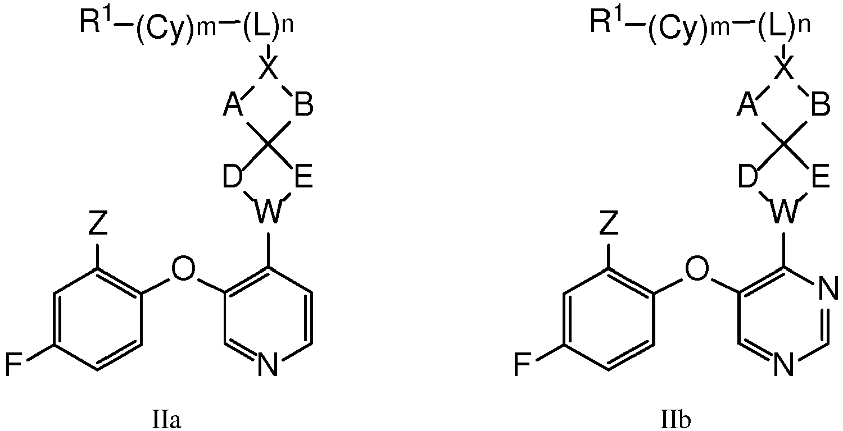
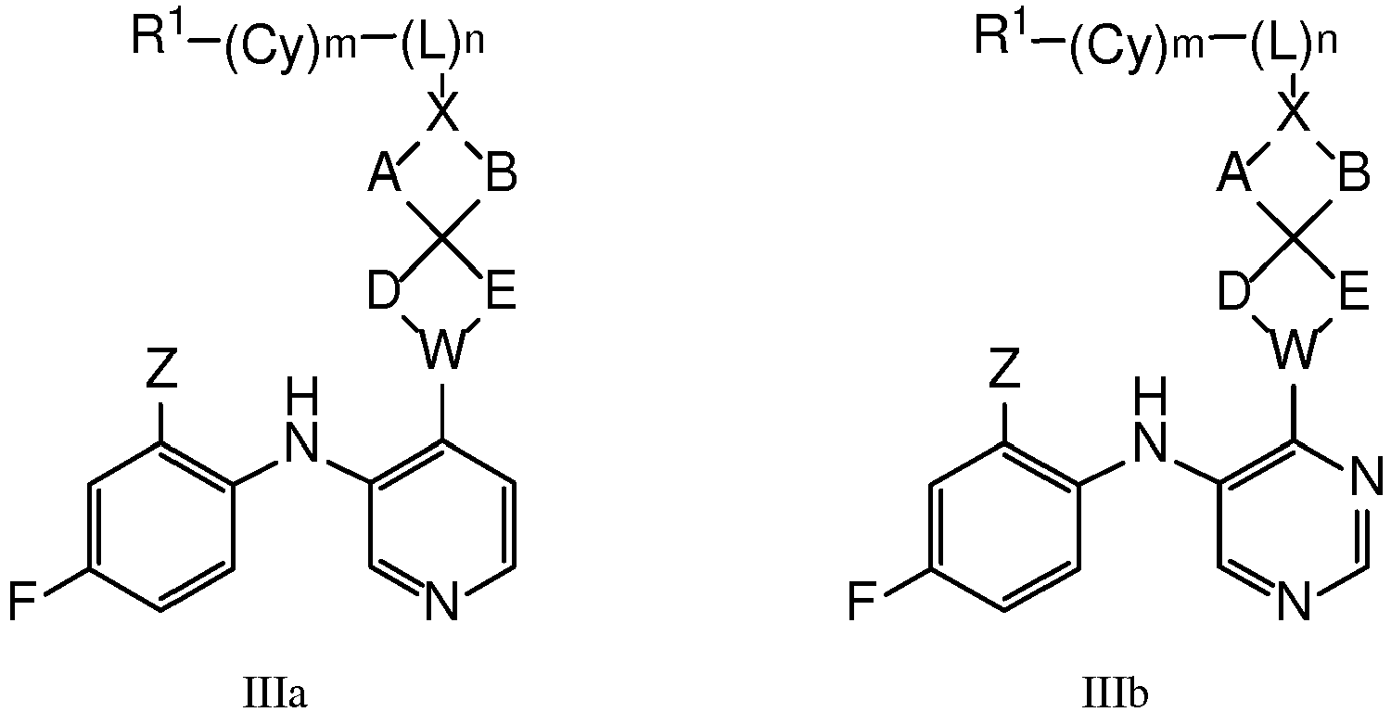
arba
ii) Formulė IVa, IVb, IVc, IVd, IVe arba IVf:
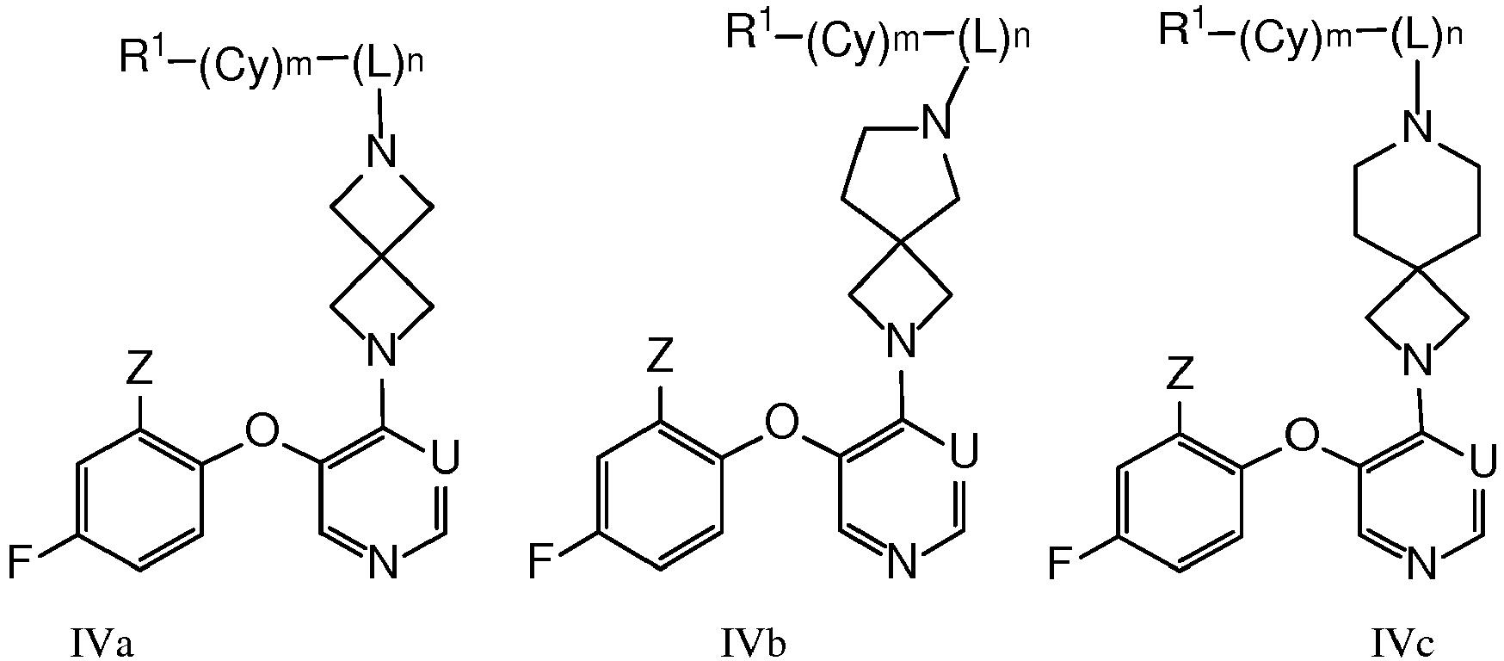
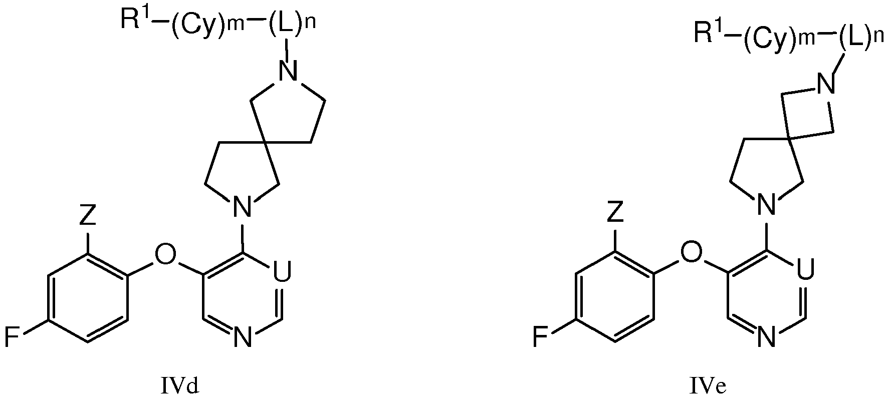
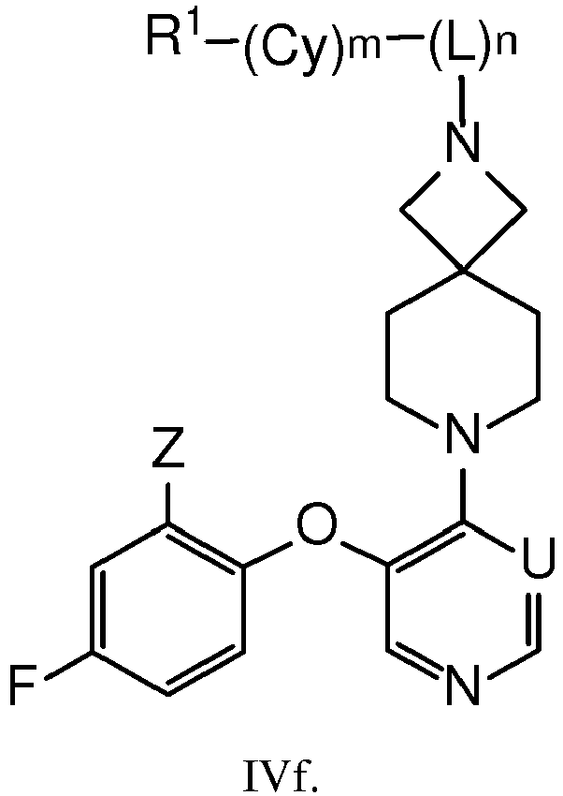

8. Junginys pagal 1 punktą, kur junginys parinktas iš:
5-fluor-N,N-diizopropil-2-((4-(7-((2-okso-2,3-dihidro-1H-benzo[d]imidazol-5-il)metil)-2,7-diazaspiro[4.4]nonan-2-il)pirimidin-5-il)oksi)benzamido;
N-etil-5-fluor-N-izopropil-2-((4-(7-((2-okso-2,3-dihidro-1H-benzo[d]imidazol-5-il)metil)-2,7-diazaspiro[4.4]nonan-2-il)pirimidin-5-il)oksi)benzamido;
5-fluor-2-((4-(7-((1-(2-hidroksietil)-2-okso-2,3-dihidro-1H-benzo[d]imidazol-5-il)metil)-2,7-diazaspiro[4.4]nonan-2-il)pirimidin-5-il)oksi)-N,N-diizopropilbenzamido;
N-etil-5-fluor-2-((4-(7-((1-(2-hidroksietil)-2-okso-2,3-dihidro-1H-benzo[d]imidazol-5-il)metil)-2,7-diazaspiro[4.4]nonan-2-il)pirimidin-5-il)oksi)-N-izopropilbenzamido;
5-fluor-N-(2-hidroksietil)-N-izopropil-2-((4-(7-((2-okso-2,3-dihidro-1H-benzo[d]imidazol-5-il)metil)-2,7-diazaspiro[4.4]nonan-2-il)pirimidin-5-il)oksi)benzamido;
5-fluor-N,N-diizopropil-2-((4-(7-(((1r,4r)-4-(metilsulfonamido)cikloheksil)metil)-2,7-diazaspiro[3.5]nonan-2-il)pirimidin-5-il)oksi)benzamido;
5-fluor-N,N-diizopropil-2-((4-(7-(((1s,4s)-4-(metilsulfonamido)cikloheksil)metil)-2,7-diazaspiro[3.5]nonan-2-il)pirimidin-5-il)oksi)benzamido;
5-((7-(5-(2-(amino(ciklopentil)metil)-4-fluorofenoksi)pirimidin-4-il)-2,7-diazaspiro[4.4]nonan-2-il)metil)-1,3-dihidro-2H-benzo[d]imidazol-2-ono;
5-((7-(5-(2-(ciklopentil(dimetilamino)metil)-4-fluorofenoksi)pirimidin-4-il)-2,7-diazaspiro[4.4]nonan-2-il)metil)-1,3-dihidro-2H-benzo[d]imidazol-2-ono;
N-(ciklopentil(5-fluor-2-((4-(7-((2-okso-2,3-dihidro-1H-benzo[d]imidazol-5-il)metil)-2,7-diazaspiro[4.4]nonan-2-il)pirimidin-5-il)oksi)fenil)metil)acetamido;
6-((7-(5-(4-fluor-2-(1-hidroksi-2-metilpropil)fenoksi)pirimidin-4-il)-2,7-diazaspiro[4.4]nonan-2-il)metil)-3,3-dimetilindolin-2-ono;
6-((7-(5-(4-fluor-2-izobutirilfenoksi)pirimidin-4-il)-2,7-diazaspiro[4.4]nonan-2-il)metil)-3-metil-2-oksoindolin-3-karbonitrilo;
5-fluor-2-((4-(6-(3-(4-fluorofenol)propanoil)-2,6-diazaspiro[3.4]oktan-2-il)pirimidin-5-il)oksi)-N,N-diizopropilbenzamido;
5-((7-(5-(4-fluor-2-(1-izopropil-1H-pirazol-5-il)fenoksi)pirimidin-4-il)-3-okso-2,7-diazaspiro[4.4]nonan-2-il)metil)-1H-benzo[d]imidazol-2(3H)-ono;
N-(4-fluor-2-(5-izopropil-3-metilizoksazol-4-il)fenil)-4-(6-((tetrahidro-2H-piran-4-il)metil)-2,6-diazaspiro[3.3]heptan-2-il)pirimidin-5-amino;
4-(5-fluor-2-((4-(6-((tetrahidro-2H-piran-4-il)metil)-2,6-diazaspiro[3.3]heptan-2-il)pirimidin-5-il)oksi)fenil)-5-izopropil-3-metilizoksazolo;
N-(5-fluor-2'-izopropil-[1,1'-bifenil]-2-il)-4-(6-((tetrahidro-2H-piran-4-il)metil)-2,6-diazaspiro[3.3]heptan-2-il)pirimidin-5-amino;
5-fluor-2-((4-(2-(2-hidroksi-2-metilpropil)-2,7-diazaspiro[3.5]nonan-7-il)pirimidin-5-il)amino)-N,N-diizopropilbenzamido;
5-((7-(5-(2-(dimetilfosforil)-4-fluorofenoksi)pirimidin-4-il)-2,7-diazaspiro[4.4]nonan-2-il)metil)-1H-benzo[d]imidazol-2(3H)-ono;
2-(5-(4-fluor-2-(4-izopropilpirimidin-5-il)fenoksi)pirimidin-4-il)-N-(4-fluorobenzil)-5-oksa-2-azaspiro[3.4]oktan-7-amino;
4-(((2-(5-((5-fluor-2'-izopropil-[1,1'-bifenil]-2-il)oksi)pirimidin-4-il)-5-oksa-2-azaspiro[3.4]oktan-7-il)amino)metil)benzonitrilo;
7-(5-(4-fluor-2-(4-izopropilpirimidin-5-il)fenoksi)pirimidin-4-il)-N-(4-fluorobenzil)-1-oksa-7-azaspiro[4.4]nonan-3-amino;
5-fluor-N-izopropil-N-metil-2-((4-(7-(((1r,4r)-4-(metilkarbamoil)cikloheksil)metil)-2,7-diazaspiro[3.5]nonan-2-il)pirimidin-5-il)oksi)benzamido;
2-((4-(7-amino-7-(4-cianobenzil)-2-azaspiro[4.4]nonan-2-il)pirimidin-5-il)oksi)-5-fluor-N,N-diizopropilbenzamido;
5-fluor-2-((4-(7-hidroksi-8-((2-okso-2,3-dihidro-1H-benzo[d]imidazol-5-il)metil)-2-azaspiro[4.4]nonan-2-il)pirimidin-5-il)oksi)-N,N-diizopropilbenzamido;
2-((4-(7-amino-8-((2-okso-2,3-dihidro-1H-benzo[d]imidazol-5-il)metil)-2-azaspiro[4.4]nonan-2-il)pirimidin-5-il)oksi)-5-fluor-N,N-diizopropilbenzamido;
5-fluor-2-((4-(8-(4-fluorobenzil)-7-(2-hidroksietil)-2,7-diazaspiro[4.4]nonan-2-il)pirimidin-5-il)oksi)-N,N-diizopropilbenzamido;
6-((7-(5-(2-chloro-4-fluorofenoksi)pirimidin-4-il)-2-azaspiro[4.4]nonan-2-il)metil)-1-metil-1H-benzo[d]imidazol-2(3H)-ono;
5-((7-(3-(4-fluor-2-(4-izopropilpirimidin-5-il)fenoksi)piridin-4-il)-2,7-diazaspiro[4.4]nonan-2-il)metil)-1,3-dihidro-2H-benzo[d]imidazol-2-ono;
5-((7-(5-(2-(3-ciklopropil-1-metil-6-okso-1,6-dihidropiridin-2-il)-4-fluorofenoksi)pirimidin-4-il)-2,7-diazaspiro[4.4]nonan-2-il)metil)-1,3-dihidro-2H-benzo[d]imidazol-2-ono;
N-(5-fluor-2'-izopropil-[1,1'-bifenil]-2-il)-4-(6-((tetrahidro-2H-piran-4-il)metil)-2,6-diazaspiro[3.3]heptan-2-il)piridin-3-amino;
2-(5-((4',5-difluor-2'-(2-fluoropropan-2-il)-[1,1'-bifenil]-2-il)oksi)pirimidin-4-il)-6-((tetrahidro-2H-piran-4-il)metil)-2,6-diazaspiro[3.3]heptano;
5-fluor-N-izopropil-2-((4-(6-((tetrahidro-2H-piran-4-il)metil)-2,6-diazaspiro[3.3]heptan-2-il)pirimidin-5-il)oksi)benzenesulfonamido;
5-((7-(5-(4-fluor-2-(2-metoksibutan-2-il)fenoksi)pirimidin-4-il)-2,7-diazaspiro[4.4]nonan-2-il)metil)-1,3-dihidro-2H-benzo[d]imidazol-2-ono;
5-((7-(5-(4-fluor-2-(3-hidroksipentan-3-il)fenoksi)pirimidin-4-il)-2,7-diazaspiro[4.4]nonan-2-il)metil)-1,3-dihidro-2H-benzo[d]imidazol-2-ono;
2-(5-fluor-2-((4-(7-((2-okso-2,3-dihidro-1H-benzo[d]imidazol-5-il)metil)-2,7-diazaspiro[4.4]nonan-2-il)pirimidin-5-il)oksi)fenil)-N-metilciklopropano karboksamido;
5-((7-(5-(4-fluor-2-(3-hidroksi-3-metilbutil)fenoksi) pirimidin-4-il)-2,7-diazaspiro[4.4]nonan-2-il)metil)-1H-benzo[d]imidazol-2(3H)-ono;
metil 2-(5-fluor-2-((4-(7-((2-okso-2,3-dihidro-1H-benzo[d]imidazol-5-il)metil)-2,7-diazaspiro[4.4]nonan-2-il)pirimidin-5-il)oksi)fenil)ciklopropanekarboksilato;
2-(5-fluor-2-((4-(7-((2-okso-2,3-dihidro-1H-benzo[d]imidazol-5-il)metil)-2,7-diazaspiro[4.4]nonan-2-il)pirimidin-5-il)oksi)fenil)-N-metilciklopropano karboksamido;
6-((2-(5-(2-chloro-4-fluorofenoksi)pirimidin-4-il)-2,6-diazaspiro[3.4]oktan-6-il)metil)-3,3-dimetilindolin-2-ono;
2-(6-(5-(2-chloro-4-fluorfenoksi)pirimidin-4-il)-2,6-diazaspiro[3.3]heptano-2-karbonil)-2,3-dihidro-1H-indeno-5-sulfonamido;
5-((7-(5-((5-fluor-2'-izopropil-[1,1'-bifenil]-2-il)oksi)pirimidin-4-il)-2,7-diazaspiro[4.4]nonan-2-il)metil)-1H-benzo[d]imidazol-2(3H)-ono;
5-((7-(5-((5-fluor-2'-izopropil-[1,1'-bifenil]-2-il)oksi)pinmidin-4-il)-2,7-diazaspiro[4.4]nonan-2-il)metil)-1H-benzo[d]imidazol-2(3H)-ono;
2-ciklopropil-5'-fluor-2'-((4-(7-((2-okso-2,3-dihidro-1H-benzo[d]imidazol-5-il)metil)-2,7-diazaspiro[4.4]nonan-2-il)pirimidin-5-il)oksi)-[1,1'-bifenil]-4-karbonitrilo;
2-ciklopropil-5'-fluor-2'-((4-(7-((2-okso-2,3-dihidro-1H-benzo[d]imidazol-5-il)metil)-2,7-diazaspiro[4.4]nonan-2-il)pirimidin-5-il)oksi)-[1,1'-bifenil]-4-karboksamido;
2-ciklopropil-5'-fluor-2'-((4-(7-((2-okso-2,3-dihidro-1H-benzo[d]imidazol-5-il)metil)-2,7-diazaspiro[4.4]nonan-2-il)pirimidin-5-il)oksi)-[1,1'-bifenil]-4-karboksillinės rūgšties;
2-ciklopropil-5'-fluor-N,N-dimetil-2'-((4-(7-((2-okso-2,3-dihidro-1H-benzo[d]imidazol-5-il)metil)-2,7-diazaspiro[4.4]nonan-2-il)pirimidin-5-il)oksi)-[1,1'-bifenil]-4-karboksamido;
5-((7-(2-chlor-5-(4-fluor-2-(1-izopropil-1H-pirazol-5-il)fenoksi)pirimidin-4-il)-2,7-diazaspiro[4.4]nonan-2-il)metil)-1,3-dihidro-2H-benzo[d]imidazol-2-ono;
5-((7-(5-((4,5-difluor-2'-izopropil-[1,1'-bifenil]-2-il)oksi)pirimidin-4-il)-2,7-diazaspiro [4.4]nonan-2-il)metil)-1H-benzo[d]imidazol-2(3H)-ono;
5'-fluor-2-metil-2'-((4-(7-((2-okso-2,3-dihidro-1H-benzo[d]imidazol-5-il)metil)-2,7-diazaspiro[4.4]nonan-2-il)pirimidin-5-il)oksi)-[1,1'-bifenil]-4-karbonitrilo;
5-((7-(5-((2'-ciklopropil-5-fluor-[1,1'-bifenil]-2-il)oksi)pirimidin-4-il)-2,7-diazaspiro[4.4]nonan-2-l)metil)-1H-benzo[d]imidazol-2(3H)-ono;
5-((7-(5-((5-fluor-2'-(trifluorometil)-[1,1'-bifenil]-2-il)oksi)pirimidin-4-il)-2,7-diazaspiro[4.4]nonan-2-il)metil)-1H-benzo[d]imidazol-2(3H)-ono;
5'-fluor-2,6-dimetil-2'-((4-(7-((2-okso-2,3-dihidro-1H-benzo[d]imidazol-5-il)metil)-2,7-diazaspiro[4.4]nonan-2-il)pirimidin-5-il)oksi)-[1,1'-bifenil]-4-karbonitrilo;
2-ciklopropil-3',5'-difluor-2'-((4-(7-((2-okso-2,3-dihidro-1H-benzo[d]imidazol-5-il)metil)-2,7-diazaspiro[4.4]nonan-2-il)pirimidin-5-il)oksi)-[1,1'-bifenil]-4-karbonitrilo;
5-((7-(5-(4-fluor-2-(2-izopropil-1H-imidazol-1-il)fenoksi)pirimidin-4-il)-2,7-diazaspiro[4.4]nonan-2-il)metil)-1H-benzo[d]imidazol-2(3H)-ono;
5-((7-(5-(2-(ciklopropilometoksi)-4-fluorofenoksi)pirimidin-4-il)-2,7-diazaspiro[4.4]nonan-2-il)metil)-1,3-dihidro-2H-benzo[d]imidazol-2-ono;
etilo 2-(7-(5-((4'-cian-2'-ciklopropil-5-fluor-[1,1'-bifenil]-2-il)oksi)pirimidin-4-il)-2,7-diazaspiro[4.4]nonan-2-il)tiazole-4-karboksilato;
2-(7-(5-((4'-cian-2'-ciklopropil-5-fluor-[1,1'-bifenil]-2-il)oksi)pirimidin-4-il)-2,7-diazaspiro[4.4]nonan-2-il)tiazolo-4-karboksilinės rūgšties;
2-(7-(5-((4'-cian-2'-ciklopropil-5-fluor-[1,1'-bifenil]-2-il)oksi)pirimidin-4-il)-2,7-diazaspiro[4.4]nonan-2-il)-N-metiltiazol-4-karboksamido;
2-(7-(5-((4'-cian-2'-ciklopropil-5-fluor-[1,1'-bifenil]-2-il)oksi)pirimidin-4-il)-2,7-diazaspiro[4.4]nonan-2-il)-N,N-dimetiltiazolio-4-karboksamido;
7-benzil-2-(5-(4-fluor-2-(4-izopropilpirimidin-5-il)fenoksi)pirimidin-4-il)-2-azaspiro [4.4] nonano;
5-((7-(5-((5-fluor-2'-(1-hidroksietil)-[1,1'-bifenil]-2-il)oksi)pirimidin-4-il)-2,7-diazaspiro[4.4]nonan-2-il)metil)-1H-benzo[d]imidazol-2(3H)-ono;
5-fluor-N-izopropil-N-metil-2-((4-(7-(3-(2-oksooksazolidin-3-il)benzil)-2,7-diazaspiro[4.4]nonan-2-il)pirimidin-5-il)oksi)benzamido;
5-fluor-N-izopropil-N-metil-2-((4-(7-(4-(2-oksooksazolidin-3-il)benzil)-2,7-diazaspiro[4.4]nonan-2-il)pirimidin-5-il)oksi)benzamido;
5-((7-(5-((5-fluor-2'-(2-hidroksipropan-2-il)-[1,1'-bifenil]-2-il)oksi)pirimidin-4-il)-2,7-diazaspiro[4.4]nonan-2-il)metil)-1H-benzo[d]imidazol-2(3H)-ono;
2-(1,4-dioksaspiro[4.5]dekan-8-ilmetil)-6-(5-(4-fluor-2-(4-izopropil pirimidin-5-il)fenoksi)pirimidin-4-il)-2,6-diazaspiro[3.3]heptano;
4-((6-(5-(4-fluor-2-(4-izopropilpirimidin-5-il)fenoksi)pirimidin-4-il)-2,6-diazaspiro[3.3]heptan-2-il) metil)cikloheksanolio;
2-ciklopropil-5'-fluor-2'-((4-(6-((4-hidroksicikloheksil)metil)-2,6-diazaspiro[3.3]heptan-2-il)pirimidin-5-il)oksi)-[1,1'-bifenil]-4-karbonitrilo;
2-(5-((5-fluor-2'-(1-metoksietil)-[1,1'-bifenil]-2-il)oksi)pirimidin-4-il)-6-((tetrahidro-2H-piran-4-il)metil)-2,6-diazaspiro[3.3]heptano;
5-(5-fluor-2-((4-(6-((tetrahidro-2H-piran-4-il)metil)-2,6-diazaspiro[3.3] heptan-2-il)pirimidin-5-il)oksi)fenil)-2,3-dihidro-1H-inden-2-amino;
5-((7-(5-((5-fluor-2'-(1-hidroksipropan-2-il)-[1,1'-bifenil]-2-il)oksi)pirimidin-4-il)-2,7-diazaspiro[4.4]nonan-2-il)metil)-1H-benzo[d]imidazol-2(3H)-ono;
5-((7-(5-(4-fluor-2-(morfolinometil)fenoksi)pirimidin-4-il)-2,7-diazaspiro[4.4]nonan-2-il)metil)-1H-benzo[d]imidazol-2(3H)-ono;
1-(7-(5-((2'-etil-5-fluor-[1,1'-bifenil]-2-il)amino)pirimidin-4-il)-2,7-diazaspiro[3.5]nonan-2-il)-2-metilpropan-2-olio;
1-((6-(5-(4-fluor-2-(1-izopropil-3-(trifluorometil)-1H-pirazol-5-il)fenoksi)pirimidin-4-il)-2,6-diazaspiro[3.3]heptan-2-il)metil)cikloheksan-1-olio;
N-(2-amino-2-oksoetil)-N-(5-fluor-2-((4-(7-((2-okso-2,3-dihidro-1H-benzo[d]imidazol-5-il)metil)-2,7-diazaspiro[4.4]nonan-2-il)pirimidin-5-il)oksi)fenil)izobutiramido;
N-(5-fluor-2-((4-(7-(((1r,4r)-4-(metilsulfonamido)cikloheksil)metil)-2,7-diazaspiro[3.5]nonan-2-il)pirimidin-5-il)oksi)fenil)propano-2-sulfonamido;
tert-butil 7-(5-(4-fluor-2-(N-metilizobutiramido)fenoksi)pirimidin-4-il)-2,7-diazaspiro[4.4]nonane-2-karboksilato;
N-(5-fluor-2-((4-(7-((2-okso-2,3-dihidro-1H-benzo[d]imidazol-5-il)metil)-2,7-diazaspiro[4.4]nonan-2-il)pirimidin-5-il)oksi)fenil)-N-metilizobutiramido;
5-((7-(5-(4-fluor-2-izobutilfenoksi)pirimidin-4-il)-2,7-diazaspiro[4.4]nonan-2-il)metil)-1,3-dihidro-2H-benzo[d]imidazo1-2-ono;
2-(3-((2'-etil-5-fluor-[1,1'-bifenil]-2-il)metil)piridin-4-il)-6-((tetrahidro-2H-piran-4-il)metil)-2,6-diazaspiro[3.3]heptano;
N-((1r,4r)-4-((2-(5-(2-(3-ciklopropil-1-metil-6-okso-1,6-dihidropiridin-2-il)-4-fluorofenoksi)pirimidin-4-il)-2,7-diazaspiro[3.5]nonan-7-il)metil)cikloheksil)-2,2,2-trifluoroacetamido;
N-(4-((2-(5-(2-(3-ciklopropil-1-metil-6-okso-1,6-dihidropiridin-2-il)-4-fluorofenoksi)pirimidin-4-il)-2,7-diazaspiro[3.5]nonan-7-il)metil)cicloheksil)metanosulfonamido;
5-((7-(5-(2-(3-ciklopropil-1-metil-6-okso-1,6-dihidropiridin-2-il)-4-fluorofenoksi)pirimidin-4-il)-2,7-diazaspiro[4.4]nonan-2-il)metil)-1-(2-hidroksietil)-1H-benzo[d]imidazol-2(3H)-ono;
(1r,4r)-4-(2-(6-(5-(2-(2-ciklopropilpiridin-3-il)-4-fluorofenoksi) pirimidin-4-il)-2,6-diazaspiro[3.3]heptan-2-il)etil)cikloheksan-1-amino;
tert-butil ((1r,4r)-4-(((2-(5-(4-fluor-2-(izopropil(metil)karbamoil)fenoksi)pirimidin-4-il)-2-azaspiro[3.3]heptan-6-il)amino)metil)cikloheksil)karbamato;
tert-butil ((1r,4r)-4-((2-(5-(2-(N-etilizobutiramido)-4-fluorofenoksi)pirimidin-4-il)-2,7-diazaspiro[3.5]nonan-7-il)metil)cikloheksil) karbamato;
metil ((1r,4r)-4-((2-(5-(2-(N-etilizobutiramido)-4-fluorofenoksi)pirimidin-4-il)-2,7-diazaspiro[3.5]nonan-7-il)metil)cikloheksil)karbamato;
N-etil-N-(5-fluor-2-((4-(7-(((1r,4r)-4-(metilsulfonamido)cikloheksil)metil)-2,7-diazaspiro [3.5]nonan-2-il)pirimidin-5-il)oksi)fenil)izobutiramido;
2-((4-(6-(2-((1r,4r)-4-(3,3-dimetil butanamido)cikloheksil)etil)-2,6-diazaspiro[3.3]heptan-2-il)pirimidin-5-il)oksi)-5-fluor-N,N-diizopropil benzamido;
tert-butil ((1r,4r)-4-(2-(6-(5-(2-(2-ciklopropilpiridin-3-il)-4-fluorofenoksi)pirimidin-4-il)-2,6-diazaspiro[3.3]heptan-2-il)etil)cikloheksil) karbamato;
5-fluor-2-((4-(7-(2-hidroksi-2-metilpropil)-2,7-diazaspiro[3.5]nonan-2-il)pirimidin-5-il)oksi)-N,N-diizopropilbenzamido;
2-((4-(7-((3-cian-3-metil-2-oksoindolin-6-il)metil)-2,7-diazaspiro[4.4]nonan-2-il)pirimidin-5-il)oksi)-5-fluor-N,N-diizopropilbenzamido;
metilo etil(5-fluoro-2-((4-(7-((2-okso-2,3-dihidro-1H-benzo[d]imidazol-5-il)metil)-2,7-diazaspiro [4.4]nonan-2-il)pirimidin-5-il)oksi)fenil)karbamato;
5-fluoro-2-((4-(7-((1-(2-hidroksietil)-2-okso-2,3-dihidro-1H-benzo[d]imidazol-5-il)metil)-2,7-diazaspiro[4.4]nonan-2-il)pirimidin-5-il)oksi)-N-izopropil-N-metilbenzamido;
5-fluoro-N-izopropil-N-metil-2-((4-(6-((tetrahidro-2H-piran-4-il)amino)-2-azaspiro[3.3]heptan-2-il)pirimidin-5-il)oksi)benzamido;
5-fluoro-N-izopropil-N-metil-2-((4-(7-(((1r,4r)-4-(metilsulfonamido )cikloheksil)metil)-2,7-diazaspiro [3.5]nonan-2-il)pirimidin-5-il)oksi)benzamido;
tert-butil ((1r,4r)-4-((2-(5-(4-fluoro-2-(izopropil(metil)karbamoil)fenoksi)pirimidin-4-il)-2,7-diazaspiro[3.5]nonan-7-il)metil)cikloheksil)karbamato;
metil ((1r,4r)-4-((2-(5-(4-fluoro-2-(izopropil(metil)karbamoil)fenoksi)pirimidin-4-il)-2,7-diazaspiro[3.5]nonan-7-il)metil)cikloheksil)karbamato;
N-(tert-butil)-2-(5-(4-fluoro-2-(4-izopropilpirimidin-5-il)fenoksi)pirimidin-4-il)-2-azaspiro[3.4]oktan-6-amino;
2-((4-(7-(((1r,4r)-4-(3,3-dimetilureido)cikloheksil) metil)-2,7-diazaspiro [3.5]nonan-2-il)pirimidin-5-il)oksi)-5-fluoro-N,N-diizopropil b enzamido;
5-fluoro-2-((4-(7-((4-hidroksicikloheksil)metil)-2,7-diazaspiro[3.5]nonan-2-il)pirimidin-5-il)oksi)-N,N-diizopropilbenzamido;
5-fluor-2-((4-(6-((4-hidroksicikloheksil)metil)-2,6-diazaspiro[3.4]oktan-2-il)pirimidin-5-il)oksi)-N,N-diizopropilbenzamido;
2-((4-(7-((1,4-dioksaspiro[4.5]dekan-8-il)metil)-2,7-diazaspiro[3.5]nonan-2-il)pirimidin-5-il)oksi)-5-fluoro-N,N-diizopropilbenzamido;
5-fluoro-N,N-diizopropil-2-((4-(7-((tetrahidro-2H-piran-4-il)metil)-2,7-diazaspiro[3.5]nonan-2-il)pirimidin-5-il)oksi)benzamido;
5-fluoro-N,N-diizopropil-2-((4-(6-neopentil-2,6-diazaspiro[3.4]oktan-2-il)pirimidin-5-il)oksi)benzamido;
2-((4-(6-(ciklopropilmetil)-2,6-diazaspiro [3.4]oktan-2-il)pirimidin-5-il)oksi)-5-fluoro-N,N-diizopropilbenzamido;
2-((4-(6-(6-cian-1,2,3,4-tetrahidro naftalen-2-il)-2,6-diazaspiro[3.4]oktan-2-il)pirimidin-5-il)oksi)-5-fluoro-N,N-diizopropil benzamido;
5-fluor-N,N-diizopropil-2-((4-(6-(2-((1r,4r)-4-pivalamidocikloheksil)etil)-2,6-diazaspiro[3.3]heptan-2-il)pirimidin-5-il)oksi)benzamido;
N-(2-((4-(6-(cikloheksilmetil)-2,6-diazaspiro[3.3]heptan-2-il) pirimidin-5-il)oksi)-5-fluoro fenil)-N-etilizobutiramido;
N-etil-5-fluoro-N-izopropil-2-((4-(7-((1-metil-2-okso-2,3-dihidro-1H-benzo[d] imidazol-5-il)metil)-2,7-diazaspiro[4.4]nonan-2-il)pirimidin-5-il)oksi)benzamido;
2-(5-(2-(ciklopentiloksi)-4-fluorofenoksi)pirimidin-4-il)-7-((tetrahidro-2H-piran-4-il) metil)-2,7-diazaspiro[4.4]nonano;
2-(5-(2-ciklopropoksi-4-fluoro fenoksi)pirimidin-4-il)-7-((tetrahidro-2H-piran-4-il) metil)-2,7-diazaspiro[4.4]nonano;
N-etil-N-(5-fluoro-2-((4-(7-((tetrahidro-2H-piran-4-il)metil)-2,7-diazaspiro[3.5]nonan-2-il)pirimidin-5-il)oksi)fenil)izobutiramido;
5-fluor-N,N-diizopropil-2-((4-(6-((tetrahidro-2H-piran-4-il)metil)-2,6-diazaspiro[3.4]oktan-2-il)pirimidin-5-il)oksi)benzamido;
5-fluor-N,N-diizopropil-2-((4-(6-((tetrahidro-2H-piran-4-il)metil)-2,6-diazaspiro[3.3]heptan-2-il)pirimidin-5-il)oksi)benzamido;
2-((4-(6-(2-(4-cianofenil)acetil)-2,6-diazaspiro[3.4]oktan-2-il)pirimidin-5-il)oksi)-5-fluor-N,N-diizopropilbenzamido;
5-fluor-2-((4-(6-(6-fluor-1,2,3,4-tetrahidronaftalen-2-il)-2,6-diazaspiro[3.4]oktan-2-il)pirimidin-5-il)oksi)-N,N-diizopropilbenzamido;
tert-butil ((1r,4r)-4-(2-(6-(5-(2-(diizopropilkarbamoil)-4-fluorofenoksi)pirimidin-4-il)-2,6-diazaspiro[3.3]heptan-2-il)etil)cikloheksil)karbamato;
2-((4-(6-(2-(4-cianofenil)acetil)-2,6-diazaspiro[3.3]heptan-2-il)pirimidin-5-il)oksi)-5-fluoro-N,N-diizopropilbenzamido;
N-etil-N-(5-fluoro-2-((4-(6-(5-(metilsulfonil)-2,3-dihidro-1H-indeno-2-karbonil)-2,6diazaspiro[3.3]heptan-2-il)pirimidin-5-il)oksi)fenil)izobutiramido;
3-(((2-(5-(4-fluoro-2-(4-izopropilpirimidin-5-il)fenoksi)pirimidin-4-il)-2-azaspiro[3.3]heptan-6-il)amino)metil)biciklo[1.1.1]pentano-1-karbonitrilo;
N-etil-N-(5-fluoro-2-((4-(6-(2-(4-(metilsulfonil)fenil)acetil)-2,6-diazaspiro[3.3]heptan-2-il) pirimidin-5-il)oksi) fenil)izobutiramido;
N-(2-((4-(6-(5-bromo-2,3-dihidro-1H-indeno-2-karbonil)-2,6-diazaspiro [3.3]heptan-2-il)pirimidin-5-il)oksi)-5-fluorofenil)-N-etilizobutiramido;
N-etil-N-(5-fluor-2-((4-(6-((tetrahidro-2H-piran-4-il)metil)-2,6-diazaspiro[3.3]heptan-2-il)pirimidin-5-il)oksi) fenil)izobutiramido;
N-ciklopropil-5-fluor-N-izopropil-2-((4-(7-((2-okso-2,3-dihidro-1H-benzo[d]imidazol-5-il)metil)-2,7-diazaspiro[4.4]nonan-2-il)pirimidin-5-il)oksi)benzamido;
2-((4-(7-((1-(2-acetamidoetil)-2-okso-2,3-dihidro-1H-benzo[d]imidazol-5-il)metil)-2,7-diazaspiro[4.4]nonan-2-il)pirimidin-5-il)oksi)-5-fluoro-N-izopropil-N-metilbenzamido;
2-((4-(7-((1-(2-(dimetilamino)etil)-2-okso-2,3-dihidro-1H-benzo[d]imidazol-5-il)metil)-2,7-diazaspiro[4.4]nonan-2-il)pirimidin-5-il)oksi)-5-fluoro-N-izopropil-N-metilbenzamido;
2-((4-(7-((3-cian-3-metil-2-oksoindolin-6-il)metil)-2,7-diazaspiro [4.4]nonan-2-il)pirimidin-5-il)oksi)-5-fluoro-N-izopropil-N-metilbenzamido;
5-((7-(5-(4-fluor-2-(1-izopropil-1H-pirazol-5-il)fenoksi)-2-metilpirimidin-4-il)-2,7-diazaspiro[4.4]nonan-2-il)metil)-1,3-dihidro-2H-benzo[d]imidazol-2-ono;
2-((4-(2-(2-(4-cianofenil)acetil)-2,6-diazaspiro[3.4]oktan-6-il)pirimidin-5-il)oksi)-5-fluoro-N-izopropil-N-metilbenzamido;
2-((4-(7-((1-etil-2-okso-2,3-dihidro-1H-benzo[d]imidazol-5-il)metil)-2,7-diazaspiro[4.4]nonan-2-il)pirimidin-5-il)oksi)-5-fluoro-N-izopropil-N-metilbenzamido;
5-fluoro-N-izopropil-2-((4-(7-((1-(2-metoksietil)-2-okso-2,3-dihidro-1H-benzo[d]imidazol-5-il)metil)-2,7-diazaspiro[4.4]nonan-2-il)pirimidin-5-il)oksi)-N-metilbenzamido;
4-(2-(6-(5-(4-fluoro-2-(4-izopropilpirimidin-5-il)fenoksi)pirimidin-4-il)-2,6-diazaspiro[3.4]oktan-2-il)-2-oksoetil)benzonitrilo;
5-((7-(5-(4-fluoro-2-(4-izopropilpirimidin-5-il)fenoksi)pirimidin-4-il)-2,7-diazaspiro[4.4]nonan-2-il)metil)-1-(2-metoksietil)-1,3-dihidro-2H-benzo[d]imidazol-2-ono;
1-(6-(5-(4-fluoro-2-(4-izopropilpirimidin-5-il)fenoksi)pirimidin-4-il)-2,6-diazaspiro[3.3]heptan-2-il)-2-(6-metoksipiridin-3-il)etan-1-ono;
6-(2-(6-(5-(4-fluoro-2-(4-izopropilpirimidin-5-il)fenoksi)pirimidin-4-il)-2,6-diazaspiro[3.3]heptan-2-il)-2-oksoetil)-3,3-dimetilindolin-2-ono;
tert-butil ((1r,4r)-4-(2-(6-(5-(4-fluoro-2-(izopropil(metil)karbamoil)fenoksi)pirimidin-4-il)-2,6-diazaspiro[3.3]heptan-2-il)etil)cikloheksil)karbamato;
5-((7-(5-(4-fluoro-2-((izopropil(metil) amino)metil)fenoksi)pirimidin-4-il)-2,7-diazaspiro[4.4]nonan-2-il)metil)-1,3-dihidro-2H-benzo[d]imidazol-2-ono;
N-etil-N-(5-fluor-2-((4-(6-izobutil-2,6-diazaspiro[3.4]oktan-2-il)pirimidin-5-il)oksi)fenil)izobutiramido;
N-(2-((4-(6-((4,4-difluorocikloheksil)metil)-2,6-diazaspiro[3.4]oktan-2-il)pirimidin-5-il)oksi)-5-fluorofenil)-N-etilizobutiramido;
tert-butil ((1r,4r)-4-(2-(6-(5-(4-fluor-2-(N-metil izobutiramido)fenoksi)pirimidin-4-il)-2,6-diazaspiro [3.3]heptan-2-il)etil) cikloheksil)karbamato;
2-(5-(4-fluor-2-(4-izopropilpirimidin-5-il)fenoksi)pirimidin-4-il)-7-(6-fluor-3,4-dihidroizochinolin-2(1H)-il)-5-oksa-2-azaspiro[3.4]oktano;
4-(((2-(5-(4-fluor-2-(4-izopropilpirimidin-5-il)fenoksi)pirimidin-4-il)-2-azaspiro[3.3]heptan-6-il)amino)metil)-1-metilcikloheksan-1-karbonitrilo;
4-(1-((2-(5-(4-fluor-2-(4-izopropilpirimidin-5-il)fenoksi)pirimidin-4-il)-2-azaspiro[3.3]heptan-6-il)amino)etil)benzonitrilo;
5-fluor-N-izopropil-N-metil-2-((4-(7-(4-(2-oksooksazolidin-3-il)benzil)-2,7-diazaspiro[4.4]nonan-2-il)pirimidin-5-il)oksi)benzamido;
N-((1r,4r)-4-(2-(6-(5-((4'-cian-2'-ciklopropil-5-fluoro-[1,1'-bifenil]-2-il)oksi)pirimidin-4-il)-2,6-diazaspiro[3.3]heptan-2-il)etil)cikloheksil)acetamido;
metil (5-fluor-2-((4-(7-((2-okso-2,3-dihidro-1H-benzo[d]imidazol-5-il)metil)-2,7-diazaspiro[4.4]nonan-2-il)pirimidin-5-il)oksi)fenil)(izopropil)karbamato;
2-((4-(7-((1H-indazol-6-il)metil)-2,7-diazaspiro[4.4]nonan-2-il)pirimidin-5-il)oksi)-5-fluor-N-izopropil-N-metilbenzamido;
2-((4-(7-((3-cian-1H-indazol-6-il)metil)-2,7-diazaspiro[4.4]nonan-2-il)pirimidin-5-il)oksi)-5-fluor-N-izopropil-N-metilbenzamido;
tert-butil ((1r,4r)-4-((7-(5-(2-(ciklopentiloksi)-4-fluorofenoksi)pirimidin-4-il)-2,7-diazaspiro[4.4]nonan-2-il)metil)cikloheksil)karbamato;
4-((2-(5-(4-fluor-2-(4-izopropilpirimidin-5-il)fenoksi)pirimidin-4-il)-2-azaspiro[3.3]heptan-6-il)amino)-1-metilcikloheksanokarbonitrilo;
4-(2-(2-(5-(4-fluor-2-(4-izopropilpirimidin-5-il)fenoksi)pirimidin-4-il)-2,6-diazaspiro[3.4]oktan-6-il)-2-oksoetil)benzonitrilo;
5-((7-(5-(4-fluor-2-(4-izopropilpirimidin-5-il)fenoksi)pirimidin-4-il)-2,7-diazaspiro[4.4]nonan-2-il)metil)-1-metil-1,3-dihidro-2H-benzo[d]imidazol-2-ono;
2-ciklopropil-5'-fluor-2'-((4-(6-((4-hidroksicikloheksil)metil)-2,6-diazaspiro[3.3]heptan-2-il)pirimidin-5-il)oksi)-[1,1'-bifenil]-4-karbonitrilo;
4-(((2-(5-(4-fluor-2-(4-izopropilpirimidin-5-il)fenoksi)pirimidin-4-il)-2-azaspiro[3.3]heptan-6-il)amino)metil)benzonitrilo;
5-((7-(5-(2-(2,5-dimetilpirolidino-1-karbonil)-4-fluorofenoksi)pirimidin-4-il)-2,7-diazaspiro[4.4]nonan-2-il)metil)-1,3-dihidro-2H-benzo[d]imidazol-2-ono;
5-((7-(5-(4-fluor-2-(pirolidin-1-karbonil)fenoksi)pirimidin-4-il)-2,7-diazaspiro [4.4]nonan-2-il)metil)-1,3-dihidro-2H-benzo[d]imidazol-2-ono;
5-((7-(5-(4-fluor-2-(morfolin-4-karbonil) fenoksi)pirimidin-4-il)-2,7-diaza spiro[4.4]nonan-2-il)metil)-1,3-dihidro-2H-benzo[d]imidazol-2-ono;
N-etil-N-(5-fluor-2-((4-(6-((tetrahidro-2H-piran-4-il)metil)-2,6-diazaspiro[3.4]oktan-2-il)pirimidin-5-il)oksi)fenil)izobutiramido;
7-(5-(4-fluor-2-(4-izopropilpirimidin-5-il)fenoksi)pirimidin-4-il)-N-(4-fluorobenzil)-1-oksa-7-azaspiro[4.4]nonan-3-amino;
N-(2-((4-(6-(cikloheksilmetil)-2,6-diazaspiro[3.4]oktan-2-il)pirimidin-5-il)oksi)-5-fluorofenil)-N-etilizobutiramido;
N-benzil-2-(5-(4-fluor-2-(4-izopropilpirimidin-5-il)fenoksi)pirimidin-4-il)-5-oksa-2-azaspiro[3.4]oktan-7-amino;
5-((7-(5-(4-fluor-2-(4-izopropiltiazol-5-il)fenoksi)pirimidin-4-il)-2,7-diazaspiro[4.4]nonan-2-il)metil)-1,3-dihidro-2H-benzo[d]imidazol-2-ono;
5-((7-(5-((5-fluor-2'-(prop-1-en-2-il)-[1,1'-bifenil]-2-il)oksi)pirimidin-4-il)-2,7-diazaspiro[4.4]nonan-2-il)metil)-1,3-dihidro-2H-benzo[d]imidazol-2-ono;
2-(5-(4-fluor-2-(2-izopropoksipiridin-3-il)fenoksi)pirimidin-4-il)-6-((tetrahidro-2H-piran-4-il)metil)-2,6-diazaspiro[3.3]heptano;
5-fluoro-N-izopropil-N-metil-2-((4-(7-((1-metil-2-okso-2,3-dihidro-1H-benzo[d]imidazol-5-il)metil)-2,7-diazaspiro[4.4]nonan-2-il)pirimidin-5-il)oksi)benzamido;
etil (5-fluor-2-((4-(7-((2-okso-2,3-dihidro-1H-benzo[d]imidazol-5-il)metil)-2,7-diazaspiro[4.4]nonan-2-il)pirimidin-5-il)oksi)fenil)(metil)karbamato;
N-ciklopropil-5-fluoro-N-metil-2-((4-(7-((2-okso-2,3-dihidro-1H-benzo[d]imidazol-5-il)metil)-2,7-diazaspiro[4.4]nonan-2-il)pirimidin-5-il)oksi)benzamido;
5-fluor-N-metil-2-((4-(7-((2-okso-2,3-dihidro-1H-benzo[d]imidazol-5-il)metil)-2,7-diazaspiro[4.4]nonan-2-il)pirimidin-5-il)oksi)-N-fenilbenzamido;
2-((4-(6-(cikloheksilmetil)-2,6-diazaspiro[3.3]heptan-2-il)pirimidin-5-il)oksi)-5-fluor-N-izopropil-N-metilbenzamido;
2-(5-(2-(ciklopentiloksi)-4-fluorofenoksi) pirimidin-4-il)-6-((tetrahidro-2H-piran-4-il)metil)-2,6-diazaspiro[3.3]heptano;
2-ciklopropil-5'-fluor-2'-((4-(7-((2-okso-2,3-dihidrobenzo[d]oksazol-5-il)metil)-2,7-diazaspiro[4.4]nonan-2-il)pirimidin-5-il)oksi)-[1,1'-bifenil]-4-karbonitrilo;
metil (3-((7-(5-((4'-cian-2'-ciklopropil-5-fluor-[1,1'-bifenil]-2-il)oksi)pirimidin-4-il)-2,7-diazaspiro[4.4]nonan-2-il)metil)fenil)karbamato;
2'-((4-(7-((1H-benzo[d][1,2,3]triazol-6-il)metil)-2,7-diazaspiro[4.4]nonan-2-il)pirimidin-5-il)oksi)-2-ciklopropil-5'-fluoro-[1,1'-bifenil]-4-karbonitrilo;
N-(2-chlor-4-((7-(5-((4'-cian-2'-ciklopropil-5-fluor-[1,1'-bifenil]-2-il)oksi)pirimidin-4-il)-2,7-diazaspiro[4.4]nonan-2-il)metil)fenil)acetamido;
N,N-dietil-5-fluoro-2-((4-(7-((2-okso-2,3-dihidro-1H-benzo[d]imidazol-5-il)metil)-2,7-diazaspiro[4.4]nonan-2-il)pirimidin-5-il)oksi)benzamido;
5-fluor-N-izopropil-N-metil-2-((4-(7-((2-okso-2,3-dihidrobenzo[d]oksazol-5-il)metil)-2,7-diazaspiro[4.4]nonan-2-il)pirimidin-5-il)oksi)benzamido;
N-(tert-butil)-5-fluoro-N-metil-2-((4-(7-((2-okso-2,3-dihidro-1H-benzo[d]imidazol-5-il)metil)-2,7-diazaspiro[4.4]nonan-2-il)pirimidin-5-il)oksi)benzamido;
1-(7-(5-(4-fluor-2-(4-izopropilpirimidin-5-il)fenoksi)pirimidin-4-il)-2,7-diazaspiro[4.4]nonan-2-il)-2-metilpropan-2-olio;
2-(5-(2-(2-ciklopropilpiridin-3-il)-4-fluorofenoksi)pirimidin-4-il)-6-((tetrahidro-2H-piran-4-il)metil)-2,6-diazaspiro[3.3]heptano;
6-((7-(5-(4-fluor-2-(4-izopropilpirimidin-5-il)fenoksi)pirimidin-4-il)-2,7-diazaspiro[4.4]nonan-2-il)metil)-3,3-dimetilindolin-2-ono;
6-((7-(5-(2-(2-ciklopropilpiridin-3-il)-4-fluorofenoksi)pirimidin-4-il)-2,7-diazaspiro[4.4]nonan-2-il)metil)-3,3-dimetilindolin-2-ono;
5-((7-(5-(2-(2-ciklopropilpiridin-3-il)-4-fluorofenoksi)pirimidin-4-il)-2,7-diazaspiro[4.4]nonan-2-il)metil)-1,3-dihidro-2H-benzo[d]imidazol-2-ono;
4-(((2-(5-(4-fluor-2-(4-izopropilpirimidin-5-il)fenoksi)pirimidin-4-il)-5-oksa-2-azaspiro[3.4]oktan-7-il)(metil)amino)metil)benzonitrilo;
6-((7-(5-(4-fluor-2-(2,2,2-trifluoroetoksi)fenoksi)pirimidin-4-il)-2,7-diazaspiro[4.4]nonan-2-il)metil)-3,3-dimetilindolin-2-ono;
5-fluor-N-izopropil-N-metil-2-((4-(7-((2-okso-2,3-dihidro-1H-benzo[d]imidazol-5-il)metil)-2,7-diazaspiro[4.4]nonan-2-il)pirimidin-5-il)oksi)benzamido;
N-(cikloheksilmetil)-2-(5-(4-fluor-2-(4-izopropilpirimidin-5-il)fenoksi)pirimidin-4-il)-5-oksa-2-azaspiro[3.4]oktan-7-amino;
N-(5-fluor-2-((4-(7-((2-okso-2,3-dihidro-1H-benzo[d]imidazol-5-il)metil)-2,7-diazaspiro[4.4]nonan-2-il)pirimidin-5-il)oksi)fenil)-N-(2-hidroksietil)izobutiramido;
N-etil-N-(5-fluor-2-((4-(7-((2-okso-2,3-dihidro-1H-benzo[d]imidazol-5-il)metil)-2,7-diazaspiro[4.4]nonan-2-il)pirimidin-5-il)oksi)fenil)izobutiramido;
N-(5-fluor-2-((4-(7-((2-okso-2,3-dihidro-1H-benzo[d]imidazol-5-il)metil)-2,7-diazaspiro[4.4]nonan-2-il)pirimidin-5-il)oksi)fenil)-N-(2,2,2-trifluoroetil)izobutiramido;
N-((1r,4r)-4-((7-(5-((4'-cian-2'-ciklopropil-5-fluor-[1,1'-bifenil]-2-il)oksi)pirimidin-4-il)-2,7-diazaspiro[4.4]nonan-2-il)metil)cicloheksil)acetamido;
tert-butil ((1r,4r)-4-(2-(6-(5-((4'-cian-2'-ciklopropil-5-fluor-[1,1'-bifenil]-2-il)oksi)pirimidin-4-il)-2,6-diazaspiro[3.3]heptan-2-il)etil)cikloheksil)karbamato;
5-((7-(5-(4-fluor-2-(5-izopropiltiazol-4-il)fenoksi)pirimidin-4-il)-2,7-diazaspiro[4.4]nonan-2-il)metil)-1,3-dihidro-2H-benzo[d]imidazol-2-ono;
N-((1s,4s)-4-((7-(5-((4'-ciano-2'-ciklopropil-5-fluor-[1,1'-bifenil]-2-il)oksi)pirimidin-4-il)-2,7-diazaspiro[4.4]nonan-2-il)metil)cikloheksil)acetamido;
2-ciklopropil-2'-((4-(7-((1-etil-2-okso-2,3-dihidro-1H-benzo[d]imidazol-5-il)metil)-2,7-diazaspiro[4.4]nonan-2-il)pirimidin-5-il)oksi)-5'-fluoro-[1,1'-bifenil]-4-karbonitrilo;
3-((7-(5-(2-(ciklopentiloksi)-4-fluorofenoksi)pirimidin-4-il)-2,7-diazaspiro[4.4]nonan-2-il)metil)-1H-indol-6-karbonitrilo;
6-((7-(5-(2-(ciklopentiloksi)-4-fluorofenoksi)pirimidin-4-il)-2,7-diazaspiro[4.4]nonan-2-il)metil)-3,3-dimetilindolin-2-ono;
2-((4-(7-((6-cian-1H-indol-3-il)metil)-2,7-diazaspiro[4.4]nonan-2-il)pirimidin-5-il)oksi)-5-fluor-N-izopropil-N-metilbenzamido;
2-ciklopropil-5'-fluor-2'-((4-(7-(4-(2-oksopirolidin-1-il)benzil)-2,7-diazaspiro [4.4]nonan-2-il)pirimidin-5-il)oksi)-[1,1'-bifenil]-4-karbonitrilo;
2-ciklopropil-5'-fluor-2'-((4-(7-((2-oksoindolin-6-il)metil)-2,7-diazaspiro[4.4]nonan-2-il)pirimidin-5-il)oksi)-[1,1'-bifenil]-4-karbonitrilo;
6-((7-(5-(4-fluoro-2-(1-izopropil-1H-pirazol-5-il)fenoksi)pirimidin-4-il)-2,7-diazaspiro[4.4]nonan-2-il)metil)-1H-benzo[d][1,2,3]triazolio;
2-ciklopropil-3',5'-difluor-2'-((4-(7-((2-okso-2,3-dihidro-1H-benzo[d]imidazol-5-il)metil)-2,7-diazaspiro[4.4]nonan-2-il)pirimidin-5-il)oksi)-[1,1'-bifenil]-4-karbonitrilo;
3-((7-(5-(2-(ciklopropilmetoksi)-4-fluorofenoksi)pirimidin-4-il)-2,7-diazaspiro[4.4]nonan-2-il)metil)-1H-indole-6-karboksamido;
3-((7-(5-(2-(ciklopropilmetoksi)-4-fluorofenoksi)pirimidin-4-il)-2,7-diazaspiro[4.4]nonan-2-il)metil)-1H-indole-6-karbonitrilo;
2-((4-(7-((3,3-dimetil-2-oksoindolin-6-il)metil)-2,7-diazaspiro[4.4]nonan-2-il)pirimidin-5-il)oksi)-5-fluor-N-izopropil-N-metilbenzamido;
2'-((4-(6-(4-cianofenetil)-2,6-diazaspiro[3.3]heptan-2-il)pirimidin-5-il)oksi)-2-ciklopropil-5'-fluoro-[1,1'-bifenil]-4-karbonitrilo;
2-ciklopropil-5'-fluor-2'-((4-(7-((2-oksoindolin-5-il)metil)-2,7-diazaspiro[4.4]nonan-2-il)pirimidin-5-il)oksi)-[1,1'-bifenil]-4-karbonitrilo;
2-ciklopropil-2'-((4-(7-((3,3-dimetil-2-oksoindolin-6-il)metil)-2,7-diazaspiro[4.4]nonan-2-il)pirimidin-5-il)oksi)-5'-fluor-[1,1'-bifenil]-4-karbonitrilo;
2-amino-2-cikloheksil-1-(7-(5-(4-fluor-2-(1-izopropil-1H-pirazol-5-il)fenoksi)pirimidin-4-il)-2,7-diazaspiro[4.4]nonan-2-il)etanono;
metil (5-fluor-2-((4-(7-((2-okso-2,3-dihidro-1H-benzo[d]imidazol-5-il)metil)-2,7-diazaspiro[4.4]nonan-2-il)pirimidin-5-il)oksi)fenil)(metil)karbamato;
5-((7-(5-(2-(benziloksi)-4-fluorofenoksi)pirimidin-4-il)-2,7-diazaspiro [4.4]nonan-2-il)metil)-1,3-dihidro-2H-benzo[d]imidazol-2-ono;
5-((7-(5-(4-fluor-2-metoksifenoksi)pirimidin-4-il)-2,7-diazaspiro[4.4]nonan-2-il)metil)-1,3-dihidro-2H-benzo[d]imidazol-2-ono;
5-fluor-N-izopropil-N-metil-2-((4-(7-((3-okso-3,4-dihidro-2H-benzo[b][1,4]oksazin-6-il)metil)-2,7-diazaspiro[4.4]nonan-2-il)pirimidin-5-il)oksi)benzamido;
5-((7-(5-(4-fluor-2-(2-metilpirolidin-1-karbonil)fenoksi)pirimidin-4-il)-2,7-diazaspiro [4.4]nonan-2-il)metil)-1,3-dihidro-2H-benzo[d]imidazol-2-ono;
5-((7-(5-(2-((1s,4s)-7-azabiciklo[2.2.1]heptan-7-karbonil)-4-fluorofenoksi) pirimidin-4-il)-2,7-diazaspiro[4.4]nonan-2-il)metil)-1,3-dihidro-2H-benzo[d]imidazol-2-ono;
5-((7-(5-((2'-(1,1-difluoroetil)-5-fluoro-[1,1'-bifenil]-2-il)oksi)pirimidin-4-il)-2,7-diazaspiro[4.4]nonan-2-il)metil)-1,3-dihidro-2H-benzo[d]imidazol-2-ono;
2-ciklopropil-5'-fluoro-2'-((4-(6-((4-hidroksitetrahidro-2H-piran-4-il)metil)-2,6-diazaspiro[3.3]heptan-2-il)pirimidin-5-il)oksi)-[1,1'-bifenil]-4-karbonitrilo;
2-ciklopropil-5'-fluor-2'-((4-(6-((tetrahidro-2H-piran-4-il)metil)-2,6-diazaspiro[3.3]heptan-2-il)pirimidin-5-il)oksi)-[1,1'-bifenil]-4-karbonitrilo;
5-fluor-N-izopropil-N-metil-2-((4-(7-((2-okso-2,3-dihidro-1H-benzo[d]imidazol-5-il)metil)-2,7-diazaspiro[4.4]nonan-2-il)pirimidin-5-il)oksi)benzamido;
5-((7-(5-(4-fluor-2-(1-izopropil-3-(trifluorometil)-1H-pirazol-5-il)fenoksi)pirimidin-4-il)-2,7-diazaspiro[4.4]nonan-2-il)metil)-1,3-dihidro-2H-benzo[d]imidazol-2-ono;
5-((7-(5-(4-fluoro-2-(2-izopropil-5-oksopirolidin-1-il)fenoksi)pirimidin-4-il)-2,7-diazaspiro[4.4]nonan-2-il)metil)-1,3-dihidro-2H-benzo[d]imidazol-2-ono;
(1r,4r)-4-((7-(5-((5-fluor-2'-izopropil-[1,1'-bifenil]-2-il)oksi)pirimidin-4-il)-2,7-diazaspiro[4.4]nonan-2-il)metil)cikloheksan-1-amino;
tert-butil((1r,4r)-4-((7-(5-((5-fluor-2'-izopropil-[1,1'-bifenil]-2-il)oksi)pirimidin-4-il)-2,7-diazaspiro[4.4]nonan-2-il)metil)cikloheksil)karbamato;
N-(4-((7-(5-((5-fluor-2'-izopropil-[1,1'-bifenil]-2-il)oksi)pirimidin-4-il)-2,7-diazaspiro[4.4]nonan-2-il)metil)fenil)acetamido;
5-fluor-N-izopropil-N-metil-2-((4-(7-((2-okso-2,3-dihidro-1H-benzo[d]imidazol-5-il)metil)-2,7-diazaspiro[4.4]nonan-2-il)pirimidin-5-il)oksi)benzenesulfonamido;
etil 5'-fluor-2'-((4-(7-((2-okso-2,3-dihidro-1H-benzo[d]imidazol-5-il)metil)-2,7-diazaspiro[4.4]nonan-2-il)pirimidin-5-il)oksi)-[1,1'-bifenil]-2-karboksilato;
5-((7-(5-(4-fluor-2-(4-izopropiltiazol-5-il)fenoksi)pirimidin-4-il)-2,7-diazaspiro[4.4]nonan-2-il)metil)-1,3-dihidro-2H-benzo[d]imidazol-2-ono;
5-fluoro-N-izopropil-N-metil-2-((4-(6-((tetrahidro-2H-piran-4-il)metil)-2,6-diazaspiro[3.3]heptan-2-il)pirimidin-5-il)oksi)benzamido;
5'-fluor-2-metil-2'-((4-(7-((2-okso-2,3-dihidro-1H-benzo[d]imidazol-5-il)metil)-2,7-diazaspiro[4.4]nonan-2-il)pirimidin-5-il)oksi)-[1,1'-bifenil]-4-karbonitrilo;
4-(2-(6-(5-(4-fluoro-2-(4-izopropilpirimidin-5-il)fenoksi)pirimidin-4-il)-2,6-diazaspiro[3.3]heptan-2-il)-2-oksoetil)benzonitrilo;
4-(2-(6-(5-((5-fluor-2'-izopropil-[1,1'-bifenil]-2-il)oksi)pirimidin-4-il)-2,6-diazaspiro[3.3]heptan-2-il)-2-oksoetil)benzonitrilo;
1-(6-(5-((5-fluor-2'-izopropil-[1,1'-bifenil] -2-il)oksi)pirimidin-4-il)-2,6-diazaspiro[3.3]heptan-2-il)-2-(4-(metilsulfonil)fenil)etan-1-ono;
5'-fluoro-2-metil-2'-((4-(7-((2-okso-2,3-dihidro-1H-benzo[d]imidazol-5-il)metil)-2,7-diazaspiro[4.4]nonan-2-il)pirimidin-5-il)oksi)-[1,1'-bifenil]-3-karbonitrilo;
2-((3,3-difluorocikloheksil)metil)-6-(5-(4-fluoro-2-(1-izopropil-1H-pirazol-5-il)fenoksi)pirimidin-4-il)-2,6-diazaspiro[3.3]heptano;
2-((3,3-difluorocikloheksil)metil)-6-(5-(4-fluor-2-(4-izopropilpirimidin-5-il)fenoksi)pirimidin-4-il)-2,6-diazaspiro[3.3]heptano;
4-(((2-(5-(4-fluor-2-(1-izopropil-1H-pirazol-5-il)fenoksi)pirimidin-4-il)-5-oksa-2-azaspiro[3.4]oktan-7-il)amino)metil)benzonitrilo;
5-((7-(5-(2-(2-etilpiridin-3-il)-4-fluorofenoksi) pirimidin-4-il)-2,7-diazaspiro [4.4]nonan-2-il)metil)-1,3-dihidro-2H-benzo[d]imidazol-2-ono;
5-((7-(5-(4-fluor-2-izopentilfenoksi)pirimidin-4-il)-2,7-diazaspiro[4.4]nonan-2-il)metil)-1,3-dihidro-2H-benzo[d]imidazol-2-ono;
5-((7-(5-(4-fluor-2-izobutilfenoksi)pirimidin-4-il)-2,7-diazaspiro[4.4]nonan-2-il)metil)-1,3-dihidro-2H-benzo[d]imidazol-2-ono;
5-((7-(5-(4-fluor-2-(1-izopropil-1H-pirazol-5-il)fenoksi)pirimidin-4-il)-2,7-diazaspiro[4.4]nonan-2-il)metil)-1,3-dihidro-2H-benzo[d]imidazol-2-ono;
2-(5-((5-fluor-2'-izopropil-[1,1'-bifenil]-2-il)oksi)pirimidin-4-il)-6-((tetrahidro-2H-piran-4-il)metil)-2,6-diazaspiro[3.3]heptano;
N-etil-5-fluor-N-izopropil-2-((4-(7-(((1r,4r)-4-(metilsulfonamido)cikloheksil)metil)-2,7-diazaspiro[3.5]nonan-2-il)pirimidin-5-il)oksi)benzamido;
5-fluor-N,N-diizopropil-2-((4-(6-((tetrahidro-2H-piran-4-il)amino)-2-azaspiro[3.3]heptan-2-il)pirimidin-5-il)oksi)benzamido;
5-fluor-N,N-diizopropil-2-((4-(6-(metil(tetrahidro-2H-piran-4-il)amino)-2-azaspiro[3.3]heptan-2-il)pirimidin-5-il)oksi)benzamido;
tert-butil ((1r,4r)-4-((7-(5-((2-(diizopropilkarbamoil)-4-fluorofenil)amino)pirimidin-4-il)-2,7-diazaspiro [3.5]nonan-2-il)metil) cikloheksil) karbamato;
1-((6-(5-((5-fluor-2'-izopropil-[1,1'-bifenil]-2-il)amino) pirimidin-4-il)-2,6-diaza spiro[3.3]heptan-2-il)metil)cikloheksan-1-olio;
5-((7-(5-((5-fluoro-2'-izopropil-[1,1'-bifenil]-2-il)amino) pirimidin-4-il)-2,7-diazaspiro [4.4]nonan-2-il)metil)-1,3-dihidro-2H-benzo[d]imidazol-2-ono;
N-(4-fluor-2-(4-izopropilpirimidin-5-il)fenil)-4-(6-((tetrahidro-2H-piran-4-il)metil)-2,6-diazaspiro[3.3]heptan-2-il)pirimidin-5-amino;
N-(5-fluor-2'-izopropoksi-[1,1'-bifenil]-2-il)-4-(2-izobutil-2,7-diazaspiro[3.5]nonan-7-il)pirimidin-5-amino;
N-(5-fluor-2'-izopropil-[1,1'-bifenil]-2-il)-4-(2-izobutil-2,7-diazaspiro[3.5]nonan-7-il)pirimidin-5-amino;
N-(2'-etil-5-fluor-[1,1'-bifenil]-2-il)-4-(2-izobutil-2,7-diazaspiro[3.5]nonan-7-il)pirimidin-5-amino;
5-fluor-N,N-diizopropil-2-((4-(2-(4-(metilsulfonamido)cikloheksil)-2,7-diazaspiro[3.5]nonan-7-il)pirimidin-5-il)amino)benzamido;
5-((7-(3-((5-fluor-2'-izopropil-[1,1'-bifenil]-2-il)oksi)piridin-4-il)-2,7-diazaspiro[4.4]nonan-2-il)metil)-1,3-dihidro-2H-benzo[d]imidazol-2-ono;
2'-((4-(7-amino-7-benzil-2-azaspiro[4.4]nonan-2-il)pirimidin-5-il)oksi)-2-ciklopropil-5'-fluor-[1,1'-bifenil]-4-karbonitrilo;
tert-butil ((1r,4r)-4-((2-(5-(2-(diizopropilkarbamoil)-4-fluorofenoksi)pirimidin-4-il)-2,7-diazaspiro[3.5]nonan-7-il)metil)cikloheksil)karbamato;
2-((4-(3-(4-acetamidobenzil)-2-amin-4-okso-1,3,7-triazaspiro[4.4]non-1-en-7-il)pirimidin-5-il)oksi)-5-fluoro-N-izopropil-N-metilbenzamido; ir
N-etil-2-((4-(7-(((1r,4r)-4-(etilsulfonamido)cikloheksil)metil)-2,7-diazaspiro[3.5]nonan-2-il)pirimidin-5-il)oksi)-5-fluoro-N-izopropilbenzamido;
arba farmaciniu požiūriu priimtina jo druska.

9. Junginys pagal 1 punktą, kuris yra
i) 5-fluor-N,N-diizopropil-2-((4-(7-(((1r,4r)-4-(metilsulfonamido)cikloheksil)metil)-2,7-diazaspiro[3.5]nonan-2-il)pirimidin-5-il)oksi)benzamidas arba farmaciniu požiūriu priimtina jo druska, arba
ii) N-etil-2-((4-(7-(((1r,4r)-4-(etilsulfonamido)cikloheksil)metil)-2,7-diazaspiro[3.5]nonan-2-il)pirimidin-5-il)oksi)-5-fluor-N-izopropilbenzamidas arba jo farmaciniu požiūriu priimtiną druską.

10. Farmaciniu požiūriu priimtina junginio pagal 9 punktą druska, kuri yra
i) bis-metansulfonrūgšties druska,
ii) bis-druskos rūgšties druska arba
iii) a seskvifumaro rūgšties druska.

11. Kristalinė druskos forma pagal 10 punktą, kuri yra
i) iš esmės bevandenė arba
ii) hidratuota arba solvatuota pasirinktinai, kur kristalinė forma yra monohidratas.

12. Farmacinis derinys, apimantis junginį, farmaciniu požiūriu priimtiną druską arba kristalinę formą pagal bet kurį ankstesnį punktą ir mažiausiai vieną farmaciniu požiūriu priimtiną nešiklį.

13. Junginys, farmaciniu požiūriu priimtina druska, druskos arba kristalinės formos pagal bet kurį iš 1–11 punktų arba derinys pagal 12 punktą, skirtas naudoti vėžio gydymui, pavyzdžiui, kai vėžys yra: i) hematologinis vėžys, ii) leukemija, iii) limfoma arba iv) kur vėžys yra mišrios linijos leukemija (MLL), su MLL susijusi leukemija, su MLL susieta leukemija, MLL teigiama leukemija, MLL sukelta leukemija, persitvarkiusi mišrios linijos leukemija (MLL-r), leukemija, susijusi su MLL persitvarkymu arba MLL geno persitvarkymu, ūminė leukemija, lėtinė leukemija, neišreikšta leukemija, limfoblastinė leukemija, limfocitinė leukemija, mieloidinė leukemija, mieloidinė leukemija, vaikų leukemija, ūminė limfogeninė leukemija (ALL), ūminė mieloidinė leukemija (AML), ūminė granulocitinė leukemija, ūminė nelimfocitinė leukemija, lėtinė limfocitinė leukemija (CLL), lėtinė mieloleukemija (CML), su terapija susijusi leukemija, mielodisplastinis sindromas (MDS), mieloproliferacinė liga (MPD), mieloproliferacinė neoplazija (MPN), plazmos ląstelių neoplazma, daugybinė mieloma, mielodisplazija, odos T ląstelių limfoma, limfoidinės sistemos neoplazma, su AIDS susijusi limfoma, timoma, užkrūčio liaukos karcinoma, fungoidinė mikozė, Aliberto-Bazino sindromas, fungoidinė granulioma, Sezario sindromas, plaukuotųjų ląstelių leukemija, T ląstelių prolimfocitinė leukemija (T-PLL), didelių granuliuotų limfocitų leukemija, meninginė leukemija, leukeminis leptomeningitas, leukeminis meningitas, daugybinė mieloma, Hodžkino limfoma, ne Hodžkino limfoma (piktybinė limfoma) arba Valdenštremo makroglobulinemija.

14. Junginys, farmaciniu požiūriu priimtina druska arba kristalinė forma pagal bet kurį iš 1–11 punktų arba derinys pagal 12 punktą, skirtas mažinti atsparumą insulinui, priešdiabetinę, diabetą ar diabeto riziką.

15. Junginys, farmaciniu požiūriu priimtina jo druska arba kristalinė forma pagal bet kurį iš 1–11 punktų arba derinys pagal 12 punktą, skirtas hiperglikemijai gydyti.

